

FELHASZNÁLÓI KÉZIKÖNYV

a Vidékfejlesztési Program VP4-10.1.1-15, valamint a VP4-10.1.1-16 számú Agrár-környezetgazdálkodási kifizetés felhívásokban szereplő vetésszerkezeti kalkulátor alkalmazásához

2019

REGISZTRÁCIÓ

I/a. Regisztráció

A regisztrációhoz szükséges a gazdálkodó neve, e-mail címe (az aktiváláshoz szükséges linket erre az e-mail címre kapja meg a felhasználó, illetve erre az e-mail címre küldjük el az új jelszót, amennyiben a felhasználó a régit elfelejtette). A regisztráció során meg kell adnia egy jelszót, amelyet a bejelentkezés során kell használnia. A kért adatok megadását követően a „Regisztráció” gombra kell kattintania.

Mivel sok gazdálkodó tanácsadó, szaktanácsadó, falugazdász vagy más közreműködő segítségével fogja használni a programot ezen esetekben is a gazdálkodó regisztrációs számát és nevét szükséges megadni a regisztráció során. Az e-mail cím esetében, ha a gazdálkodó nem rendelkezik saját e-mail címmel, vagy nem kívánja jelen esetben használni, úgy a közreműködő saját e-mail címét is megadhatja a regisztráció során.

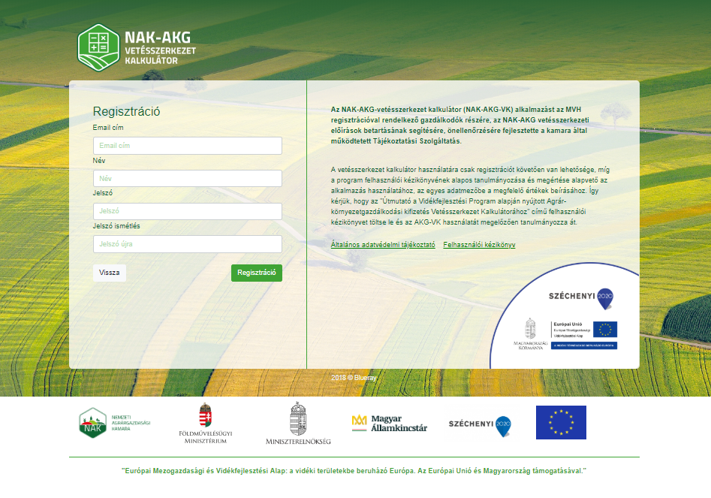
Amennyiben pontosan kitöltötte a regisztrációhoz szükséges adatokat, úgy a következő ablak jelenik meg a képernyőn.

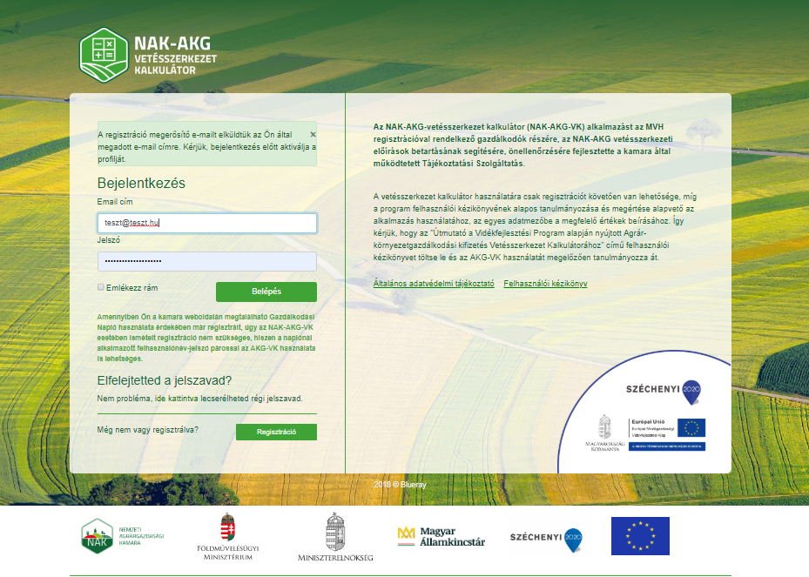

I/b. Felhasználó aktiválása / bejelentkezés
Az aktiváló linket a regisztráció során megadott e-mail címére küldjük meg. Az alábbiakban olvashatja az aktiváló linket is tartalmazó üzenetet, amelyet a regisztrációt követően kap meg a megadott e-mail címére.

„Ezt az elektronikus levelet azért kapta, mert ezzel az e-mail címmel regisztrációt kezdeményeztek a Nemzeti Agrárgazdasági Kamara Vetésszerkezet kalkulátor rendszerébe: teszt@teszt.hu

Az alábbi gombra kattintva befejezheti regisztrációját:

„Regisztráció befejezése”

Kérjük, hogy amennyiben nem Ön kezdeményezte a regisztrációt, hagyja figyelmen kívül jelen levelet.

Tisztelettel,
Nemzeti Agrárgazdasági Kamara
www.nak.hu

”

Az aktiváló gombra való kattintást követően már a kezdőképernyőn email címének és a regisztráció során megadott jelszavának beírását követően (a „Belépés” gombra kattintva) beléphet az alkalmazás munkafelületére.

I/c. Hiba a regisztráció során
Amennyiben nem érkezik meg a regisztráció során megadott e-mail címre az aktiváló levél (e-mail címét elírta) akkor kérjük, vegye fel velünk a kapcsolatot az akg@nak.hu e-mail címen, hogy az elvégzett, de még nem aktivált regisztrációja törlését kérje.

A regisztráció törlését követően újra regisztrálhat (erről e-mailben értesítjük).
A fenti kapcsolatfelvétel / regisztráció törlése előtt mindenképpen javasoljuk, hogy tekintse meg levelezőjének „Spam” mappáját is, s amennyiben az üzenet ott sincs, járjon el a fentiek szerint.
Amennyiben az Ön regisztrációs száma tévesen más felhasználó által már regisztrálásra került – így azzal nem tud regisztrálni az akg@nak.hu email címen teheti meg észrevételeit.
I/d. Elfelejtett jelszó
Amennyiben elfelejtette jelszavát úgy a „Bejelentkezés” oldalon található Elfelejtetted a jelszavad felirat alatt az ide kattinthat linken kérhet új jelszót. A kattintást követően az alábbi ablak jelenik meg:

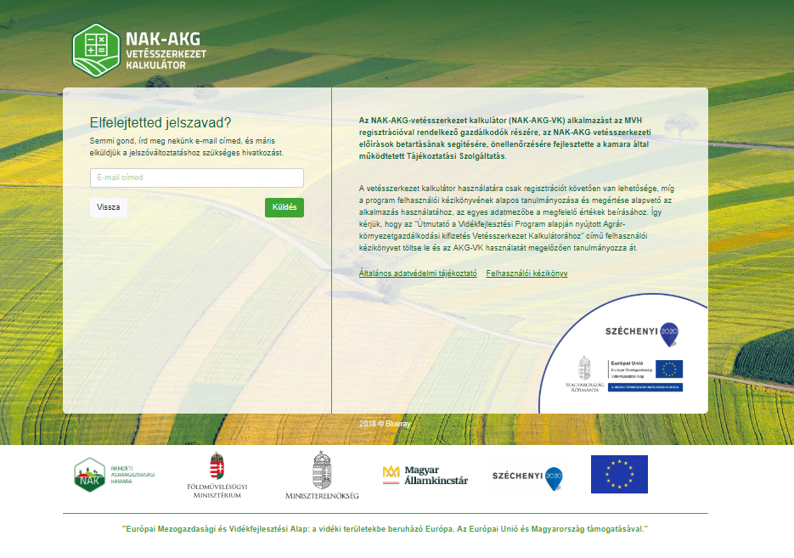

Új jelszavát a regisztráció során megadott e-mail címének a felugró ablakban történő megadása után és a „Küldés” gombra kattintva megküldjük az Ön részére.
Az új jelszó igénylését követően az alábbi tartalmú e-mailt küldjük meg az Ön e-mail címére:
„Ezt az elektronikus levelet azért kapta, mert a Nemzeti Agrárgazdasági Kamara Vetésszerkezet kalkulátor rendszerében jelezte, hogy jelszavát nem tudja/elfelejtette.

Az alábbi linkre kattintva kérjük, adja meg új jelszavát a belépéshez:

Új jelszó megadása

Kérjük, hogy amennyiben nem Ön kezdeményezte a regisztrációt, hagyja figyelmen kívül jelen levelet.

Tisztelettel,
Nemzeti Agrárgazdasági Kamara
www.nak.hu

”

- ALKALMAZÁS
A különböző kultúrák, hasznosítási kódok vetésváltás szabályainak, valamint a vetésszerkezeti előírásoknak megfelelő csoportokba sorolását a mellékelt Excel táblázatban tekintheti meg. Kérjük, mindenképpen tanulmányozza át a besorolásokat annak érdekében, hogy a vetésszerkezeti előírásokat minél pontosabban betarthassa, s ne vétsen a vetésváltási szabályok vonatkozásában sem. A vetésváltásra vonatkozó besorolás és ellenőrzés a „Helyes Mezőgazdasági és Környezeti Állapot”(HMKÁ) vetésváltás szabályait figyelembe veszi.
A szántó tematikus előíráscsoportoknál meghatározott, vállalt vetésszerkezet kialakításában csak az adott évben az Egységes kérelem időszakában bejelentett kultúra – ez esetben főnövény – vehető figyelembe. A vetésváltás vonatkozásában a vetést követő 15 napon belül, az elektronikus felületen bejelentett másodvetés is szerepet játszik, a vetésszerkezetben nem. A vetésszerkezeti előírások teljesítésénél kizárólag a főnövényt kell figyelembe venni.
Amennyiben a VP AKG-ba bevitt, az adott vetésszerkezeti előírásokkal érintett összterületének mérete – ez lehet adott tematikus előíráscsoporton belül eltérő csomagban is – 100 ha, vagy az alatti, úgy a vetésszerkezeti előírásokat a kötelezettségvállalás 5 éve alatt kell teljesíteni. Amennyiben azonban az előzőekben említett terület mérete meghaladja a 100 ha-t, úgy a vállalást évente kell teljesítenie.
Ha az ügyfél vetésszerkezeti előírásokkal érintett területe a kötelezettségvállalás időszakán belül - kötelezettségátvállalás révén - meghaladja a 100 ha-t, úgy a 100 ha-t meghaladó időszak vonatkozásában a vetésszerkezeti előírásokat az 5 év átlaga alapján és évente számolva is teljesíteni kell. 100 ha és az alatti időszak esetében 5 év átlaga alapján 5 év alatt teljesítendő. Ugyanezen elv alkalmazandó azon esetre is, amikor a terület 100 ha-t meghaladó volt, azonban - kötelezettség átadás, visszavonás vagy kizárás révén - 100 ha-ra, vagy az alá csökken.
A vetésszerkezeti kalkulátor a szántó tematikus előíráscsoportok vonatkozásában figyelmeztet a kötelezően betartandó, illetve a választható táblaméretek túllépése esetében. A pályázati felhívás értelmében egy tábla területe legalább 0,25 ha, kivéve a növényvédőszer mentes zöldugar/méhlegelő szegély és a füves mezsgye területek tábláit, ahol VP AKG szempontjából támogatható minimális táblaméret 0,05 ha.
Szántó tematikus előíráscsoportokban résztvevők számára kötelezően betartandó előírás, hogy egy tábla maximális mérete 40 ha. Választható elem az 5 ha-os táblaméret, azonban ezen választott kötelezettség alól felmentés adható, ha a területen évelő szántóföldi kultúra, vagy vetett zöldugar található.
FONTOS! Amennyiben Ön kötelezettség-átvállalásban érintett, úgy az átvett/átadott területet úgy kell tekinteni, mintha az az átvevő vállalásában lett volna a kötelezettségvállalás teljes időszakában. Tehát mind az átadónak, mind az átvevőnek át kell gondolnia, hogy az átadással érintett területen lévő kultúra az átadással érinti-e a vállalt vetésszerkezetet, ugyanis a terület előélete az átvevőre száll. A terület azon kedvezményezettnél kerül elszámolásra, akinek a jogszerű földhasználatában lesz a kötelezettségvállalási időszak utolsó évében! Kivételt képez azonban az a helyzet, amikor a gazdálkodónak 100 ha felett éves szinten kell teljesítenie a vetésszerkezeti előírást, majd 100 ha-ra, vagy az alá csökken az érintett területek összmértéke. Ugyanis, a 100 ha feletti évekre teljesítés esetén továbbra is elszámolásra kerül a vetésszerkezet, azonban az 5 év átlagának vizsgálatakor már az átadott/visszavont/kizárt terület figyelembevétele nélkül kell az 5 év átlagát is teljesíteni.
Amennyiben az átadott területen 3 évig történő fenntartási kötelezettséggel bíró növényvédőszer mentes zöldugar, vagy méhlegelőszegély, vagy zöldugar tábla található, úgy az az átadó számára nem kerül elszámolásra. Az átvevőnél abban az esetben igen, ha a területen a zöldugar/méhlegelőszegély 3 egymást követő évig folyamatosan fennállt.
Fentiek szerint tehát az átadott, visszavont, vagy kizárt területet az előző évek vonatkozásában is törölni kell, azaz a visszavont egységen termesztett kultúra nem vehető figyelembe az átadó, a visszavonással, vagy kizárással érintett kedvezményezett vetésszerkezetében.
A támogatás során az AKG-ba vont területen kell a vállalt előírásokat teljesíteni. Az agrotechnikai műveletek vonatkozásában az átvevő csak abban az esetben mentesül a teljesítés alól, amennyiben az átadó igazolja, s átadja a területen általa elvégzett és bejelentett műveletre vonatkozó igazolásokat pl. középmély lazítás; istállótrágyázás/baktérium vagy zöldtrágyázás.
A kötelezettségvállalással érintett területek területi változása esetén a vetésszerkezeti kalkulátorba bevitt adatokat a támogatói okirat módosításainak megfelelően aktualizálni kell!
- Példa (100 ha alatti vállalás esete):
Ha Ön 10 ha területtel lépett be az AKG horizontális szántóföldi tematikus előíráscsoportjába és ezen 10 ha területre vállalta „A vetésszerkezetben évente legalább 15 % szálas pillangós takarmánynövény, valamint legalább 5 % zöldugar tartása” választható előírást, úgy az Ön számára, az 5 év átlagában, 10+10+10+10+10=50 ha esetében kell teljesíteni a vállalást (legalább 15 % szálas pillangós takarmánynövény, valamint legalább 5 % zöldugar). A vetésszerkezeten belül - fővetésű növények tekintetében - a szálas pillangós takarmánynövénynek minimum el kell érnie a 7,5 ha-t. Ez lehet egy évben, vagy évente bármely arányban megosztva az 5 éven belül. A zöldugar esetében minimum 2,5 ha szükséges az 5 év vonatkozásában. Ezt azonban nem teljesítheti egy évben, hiszen a zöldugar egymást követő minimum 3 évig tartó zöld növényi borítottságot jelent. Ebben az esetben a minimum 0,5 ha zöldugart kell tartani 5 éven keresztül, vagy 0,63 ha-t 4 éven keresztül, vagy 0,84 ha-t 3 éven keresztül.
- Példa - Kötelezettség átvállalása miatti területnövekedés
(előíráscsoporton belüli terület 100 ha, vagy 100 ha alatti):
Amennyiben Ön átvesz a 4. és 5. évre még tíz hektár az AKG horizontális szántóföldi tematikus előíráscsoporton belüli területet, amelyhez ugyancsak kapcsolódik a fent ismertetett vetésszerkezeti előírás, úgy a következők szerint kell kalkulálnia: 20x 5 = 100 (a 4. és 5. évben átvett 10 ha miatt). Az 5 év átlagára nézve a 100 ha-ból minimum 15 ha –on kell a szálas pillangós növényeket, 5 ha-on kell zöldugart termeszteni.
Amennyiben az átvétellel érintett területen az első három gazdálkodási évben egyáltalán nem történt szálas pillangós növény termesztése, a zöldugar vonatkozásában pedig csak az eredeti területhez elvárt 5 %-nyi egységet alakította ki a 3. évben az átvevő (a fenti példát figyelembe véve 0,84 ha-on), úgy Önnek szálas pillangós vetésszerkezet kialakítására még az utolsó egy évben is lehetősége van, vagy azt az utolsó kettő évben megosztva teljesítheti. Azonban a megnövekedett területhez szükséges további zöldugar teljesítése nem realizálható kivéve, ha az átvett területen zöldugar kultúra volt már legalább egy éve a még szükséges legalább 0,84 ha-on és azt az átvevő a kettő utolsó évben is fenntartja.
Az átvett területen lévő szálas pillangós terület az átvevőnél kerülhet csak elszámolásra az 5 év átlagát tekintve, függetlenül attól, hogy korábban az átadó létesítette azt.
FONTOS! A vetésszerkezeti előírás teljesítése érdekében a zöldugar vetésének az egységes kérelem benyújtásáig meg kell valósulnia, és a zöldugart a 3. év július 30. után lehet feltörni, a növényi részek talajba forgatásával. A VP-AKG kötelezettségvállalási időszakon túl csak azon esetben nyúlhat a zöldugar kötelező 3 éves időszaka, ha azt a gazdálkodó a VP4-4.4.1-16 Élőhelyfejlesztési célú nem termelő beruházások című pályázat kedvezményezettjeként hozta létre, s azt a fenntartási kötelezettség ideje alatt a leírtak szerint hasznosítja. A zöldugar szegély elszámolható a vetésszerkezeti előírásban, ha az nem zöldugar tábla mellett helyezkedik el. Amennyiben a zöldugarra vonatkozó szabályok esetében meg nem felelés kerül megállapításra, úgy adott évben a zöldugar vetésszerkezet szempontjából nem teljesítettnek minősül. Továbbá, amennyiben a zöldugarra vonatkozó szabályoknak való meg nem felelés kerül megállapításra a „növényvédőszer mentes tartós zöldugar szegély fenntartása” előírásra vonatkozóan, úgy a kedvezményezett azon kötelezettségvállalással érintett egybefüggő területekre járó támogatási összeg 5%-ra nem jogosult, amelyekre ezt az előírást választotta.
- Példa - Kötelezettség átadása/visszavonás/kizárás miatti területcsökkenés
(előíráscsoporton belüli terület 100 ha, vagy 100 ha alatti):
Az alappéldánál maradva: amennyiben Ön az AKG-ba bevitt 10 ha-jából átad a 4. év kezdetétől 5 hektár az AKG horizontális szántóföldi tematikus előíráscsoporton belüli területet, amelyhez ugyancsak kapcsolódik a fent ismertetett vetésszerkezeti előírás, úgy a következők szerint kell kalkulálnia:5 ha x 5 = 25 ha (a 4. és 5. évre átadott 5 ha miatt). Az 5 év átlagára nézve a 25 ha-ból minimum 3,75 ha –on kell a szálas pillangósnövényeket, és 1,25 ha-on kell zöldugart termeszteni.
Amennyiben az első három gazdálkodási évben egyáltalán nem történt szálas pillangós növény termesztése, úgy az utolsó évben is teljesíthető teljes egészében. Azonban abban az esetben, ha átadott területén teljesítette az előírást, úgy az az Ön számára nem vehető figyelembe, tehát mindenképpen a megmaradó területeken kell a 15 %-ot az 5 év átlagában produkálnia.
Amennyiben az átadott terület zöldugarként volt hasznosított, úgy a zöldugart nem számolhatja el. Az átvevő vetésszerkezetében kerül figyelembe vételre, amennyiben az átadott gazdálkodási napló, illetve egyéb igazolások alapján a vetés ideje megállapítható, s attól kezdődően a zöldugar legalább három évig a területen volt az 5 év vonatkozásában (Ezen túlnyúlhat az említett VP NTB támogatás esetében.).
A fenti példa szerint kell tervezni visszavonás illetve kizárás miatti területcsökkenés esetében is.
FONTOS! Amennyiben Ön bármely adott tematikus előíráscsoporton belüli, vetésszerkezeti vállalásban szereplő kötelezettségvállalással érintett egybefüggő területet visszavont – vagy az kizárásra került, vagy a VP4-4.4.1-16 Élőhelyfejlesztési célú nem termelő beruházások című pályázat szerint gyepet telepít -, úgy adott egységet az 5 év egészére törölnie kell a vetésszerkezet vonatkozásában.

- Példa- Kötelezettség átadása/visszavonás/kizárás 100 ha-t meg nem haladó területre váltással
(előíráscsoporton belüli terület 100 ha felettiről 100 ha, vagy 100 ha alattira változik):
FONTOS! Amennyiben az AKG szántó tematikus előíráscsoportokba bevitt és a vetésszerkezeti előírásokkal érintett terület - mely lehet kettő csoportban is - bármely időszakban meghaladja a 100 ha-t, úgy a vetésszerkezeti előírásokat a 100 ha-t meghaladó terület éveiben évente is teljesítenie kell.
Fentiek szerint amennyiben a vállalás 5 éve alatt kötelezettségátadás/visszavonás/kizárás révén az érintett egység 100 ha-ra, vagy az alá csökkenti, úgy az alábbiak szerint kell eljárnia:
Ön 105 ha területtel lépett be a horizontális szántóföldi tematikus előíráscsoportba, és ezen 105 ha területre vállalta „A vetésszerkezetben évente legalább 15 % szálas pillangós takarmánynövény, valamint legalább 5 % zöldugar tartása” választható előírást. A 4. évtől - kötelezettségátadás miatt - a horizontális szántó tematikus előíráscsoportban lévő területe 90 ha-ra csökkent. Az első 3 év vonatkozásában a vetésszerkezeti előírásokat évente teljesítette. A fennmaradó 2 évben a területe 100 ha alá csökkent, így a pályázati felhívás szerint 100 ha, vagy az alatti területméret esetében az előírásokat 5 év átlagában is kell teljesíteni.
A fentiek szerint az első 3 évben éves teljesítés volt elvárt, majd a váltás miatt (100 ha feletti területről 100 ha alatti területre történő váltás) a 4. és 5. éven az 5 év átlagában számolt vállalást, az 5 év alatt kell teljesíteni. 90 ha x 5 = 450 ha. Az 5 év átlagában minimum 67,5 ha szálas pillangós területtel kell rendelkeznie. Az előző 3 évben - a 100 ha felett kötelezően alkalmazandó éves teljesítés miatt – 15,75 ha x3 =47,25 ha már megvalósult. A fennmaradó különbözetet, a 20,25 ha-t a két évben kell teljesíteni megosztva, vagy egy évben.
FONTOS! Amennyiben az átadással érintett területe tartalmazta a szálas pillangós hasznosítást, az nem érinti a 100 ha feletti évek esetében a teljesítést, hiszen akkor adott évben az teljesített volt. Azonban az 5 év átlagába nem számolhatja el. Tehát fenti példa esetében, ha az évelő szálas pillangóssal hasznosított területéből adja át a 15 ha-t, akkor gyakorlatilag a teljes kötelezettségét újból kell teljesítenie az 5 év átlagára vonatkozóan. A 100 ha feletti évek éves teljesítését az nem befolyásolja, az elfogadásra kerül.
A fenti esetben az 5 % zöldugar területnek az 5 év átlagában minimum 24,75 ha-nak kell lennie. Tekintettel arra, hogy az első 3 évben betartotta az 5 %-os szabályt, azaz már volt 3 x 5,25 = 15,75 ha zöldugar, így még egy évben legalább fenn kell tartania a zöldugar területet (5,25 ha) és az utolsó évben még ebből 3,75 ha-t, vagy az utolsó kettő évre fennhagyni 4,5-4,5 ha-t), az 5 éves átlagra tekintettel. Fontos, hogy a zöldugarként elszámolni tervezett területrészen/részeken az 5 éves vállaláson belül 3 egymást követő évben zöldugar hasznosítás legyen az egységes kérelemben rögzítve.
FONTOS! Amennyiben a visszavonással, átadással, vagy kizárással érintett területén szerepelt a zöldugar, azt a továbbiakban az 5 év átlagában nem érvényesítheti, azonban a 100 ha feletti éves teljesítéseknél elfogadásra kerül, amennyiben gazdaságában a 3 éves fenntartás teljesült. Továbbá figyelemmel kell lennie arra, hogy a zöldugarra vonatkozó előírást a fenntartási időszak további éveiben szükséges teljesíteni a fennmaradó, adott előírással érintett területek vonatkozásában.
- Példa – Kötelezettség átvállalása 100 ha-t meghaladó területre váltással
(előíráscsoporton belüli terület 100 ha, vagy 100 ha alattiról 100 ha felettire változik):
Ön 90 ha területtel lépett be a horizontális szántóföldi tematikus előíráscsoportba, és ezen 90 ha területre vállalta „A vetésszerkezetben évente legalább 15 % szálas pillangós takarmánynövény, valamint legalább 5 % zöldugar tartása” választható előírást. A 4. és 5. évben kötelezettségátvállalás miatt a horizontális szántó tematikus előíráscsoportban lévő területe 105 ha-ra nőtt. Az első 3 év vonatkozásában a vetésszerkezeti előírások 5 év átlagának figyelembe vételére vonatkozó szabályok, valamint az 5 év alatti teljesítés volt alkalmazandó. A 4. és 5. években azonban már éves teljesítés is elvárt azon túl, hogy az 5 év átlagában is szükséges a vetésszerkezet megfelelő kialakítása. E szerint 105 ha x5 = 525 ha vonatkozásában, az 5 év átlagára a 15 % szálas pillangós elvárt minimum összterülete 78,75 ha. Az éves teljesítés miatt a 4. és 5. években teljesülnie kell a 15,75-15,75 ha-nak – azaz 31,5 ha -, így a fennmaradó 47,25 ha a teljesítési igény, mely az utolsó évben is realizálható. Az 5 % zöldugar esetében minimum 26,25 ha elvárt az 5 év átlagában. 105 ha területtel rendelkező időszak esetén (4. és 5. év) éves szinten 5,25 ha szükséges. Amennyiben Ön az előző 3 évben az eredeti elvárásoknak megfelelően már kialakította a 7,5 ha-t (22,5ha/3 év=7,5 ha), úgy az az 5 év átlagára vonatkozóan nem elégséges. Fontos, hogy a fenntartás mellett további 1,25 ha-ra igényeljen VP Élőhelyfejlesztési beruházás NTB-ben zöldugarra támogatást, melyet 2018. július 31-ig megtehet. A zöldugarnak 3 évig folyamatosan az 5 év vállalási időszakon belül kell meglennie, kivéve a VP NTB Élőhelyfejlesztési beruházások keretében létesített zöldugar területrészt, amelynek fenntartási kötelezettségi időszakának megfelelő időpontig a vállalás teljesíthető. Amennyiben az átvett terület zöldugart is tartalmaz, úgy teljesítheti vállalását azon területtel is, ha azon legalább 3 évig zöldugar kultúra igazoltan jelen volt.
FONTOS! Átvállalási szándék esetén már a 3. évben javasolt a szükséges méretre növelni a zöldugar területrészt – amennyiben az átvenni szándékozott egységben a korábbi években nem volt zöldugar-, vagy az előzőekben említett NTB pályázati felhívás kereteit nem tudja, vagy nem kívánja igénybe venni.
Amennyiben a KET-en belül a pályázati felhívásban leírtaknak megfelelően megengedett részleges visszavonásra lehetősége adódik (Pályázati felhívás tartalmazza az elfogadható vis maior eseteket), vagy részleges kizárásra kerül sor, úgy a KET területét is FELTÉTLENÜL csökkentse a „KET területe (ha)” oszlopban!
A bejelentett vis maior esemény bekövetkezésekor a kötelezettségvállalással érintett egybefüggő terület visszavonása iránti kérelmet az adott évre vonatkozóan az adott évre vonatkozó egységes kérelem benyújtási időszak végéig az Államkincstár által rendszeresített formanyomtatványon – a támogatást igénylő halála kivételével – elektronikusan, ügyfélkapun keresztül kell benyújtani az Államkincstárhoz. Amennyiben a visszavonási kérelem egy kötelezettségvállalással érintett egybefüggő területnek nem teljes egészét érinti, és a vis maiorral nem érintett rész megfelel a támogatási követelményeknek, a támogatásban maradó területet a támogatást igénylőnek fel kell mérnie, és a vis maioros visszavonási kérelem benyújtása során az elektronikus visszavonási kérelemben be kell nyújtani az Államkincstár részére.
Vis maior esetek miatti részleges visszavonás esetén a támogatást igénylőnek el kell végeznie a kötelezettségvállalással érintett egybefüggő terület vonatkozásában a visszamaradt, támogatásra jogosult terület EOV koordináták vagy shape file feltöltésével való beazonosítását, amelyet a visszavonási kérelem részeként, azzal együtt elektronikus úton kell benyújtania
Ha ugyanazon kötelezettségvállalással érintett egybefüggő területen legalább három évben vis maior körülmény miatt nem történik meg a tematikus előíráscsoport előírásainak megfelelő hasznosítás, akkor az adott kötelezettségvállalással érintett egybefüggő terület a támogatásból, a területre addig felvett támogatási összeg visszafizetésének kötelezettsége nélkül, a tematikus előíráscsoport támogatási időszakának lejártáig kizárásra kerül.
Fentiek szerinti tábla, vagy KET törlésénél a vetésszerkezet adatokat újból kell számolnia.
FONTOS! Amennyiben Ön valamely kötelezettségvállalással érintett terület vonatkozásában nem ad be AKG kifizetési kérelmet –ezt az 5 év alatt egyszer megteheti -, úgy azon a területen adott évben termesztett kultúra az AKG kifizetés igénylés mellőzése esetén egyéb növényként kerül csak figyelembe vételre a vetésszerkezetben, vetésváltásban! Amennyiben a támogatást igénylő az adott naptári évben nem nyújt be kifizetési kérelmet a támogatott területre, úgy arra a naptári évre vonatkozóan nem részesül kifizetésben, a vállalt kötelezettségei azonban adott naptári évben is fennállnak.
A vetésszerkezeti előírások vizsgálatánál azok a területek, amelyekre egy adott évben vis maior kérelem keretében pihentetett terület hasznosítást adtak meg, illetve az adott területre adott évben nem adtak be az egységes kérelem keretében jelen támogatás vonatkozásában kifizetési igénylést, akkor adott naptári évnél egyéb kultúraként kerülnek figyelembevételre.
Amennyiben a zöldugar területére nem ad be kifizetési kérelmet, úgy az a vetésszerkezetbe nem számítódik be, azonban a 3 éves fenntartási időszakba igen.
FONTOS! „Amennyiben a támogatást igénylő a szántóföldi tematikus előíráscsoportok esetében adott tematikus előíráscsoport mindkét előíráscsomagjában választotta a „Növényvédőszer mentes tartós zöldugar/méhlegelő szegély fenntartása a bevitt terület kerületének legalább 25 %-án legalább 3 évig, legalább 3/6 m szélességben.” előírást, akkor az adott tematikus előíráscsoport két előíráscsomagjában található összes kötelezettségvállalással érintett egybefüggő terület(ek) összkerületének figyelembe vételével, összevontan kell teljesítenie az előírást.”

FONTOS Amennyiben a támogatást igénylő a horizontális szántó, vízvédelmi szántó erózió-érzékeny területi lehatárolással, vízvédelmi szántó belvíz-érzékeny területi lehatárolással és vízvédelmi szántó aszály-érzékeny területi lehatárolással tematikus előíráscsoportok esetében mindkét előíráscsomagban választotta „A vetésszerkezetben évente legalább 15 % szálas pillangós takarmánynövény, valamint legalább 5 % zöldugar tartása. / A vetésszerkezetben évente legalább 20% szálas pillangós takarmánynövény, valamint legalább 20% zöldugar tartása.” választható előírást, akkor az adott tematikus előíráscsoport két előíráscsomagjában található összes kötelezettségvállalással érintett egybefüggő terület(ek) összterületére vonatkozóan kell teljesítenie az előírást.
A fentiek alapján, ha egy ügyfél 2 előíráscsomagot állított össze és mindkettőben szerepel az érintett előírás, akkor nemcsak 1-1 csomag szintjén, hanem teljesen összevontan kell teljesíteni az előírást, így a szankció megállapítása is összevontan történhet meg. Amennyiben a meg nem felelés típusa a „nem teljesült 3 éven keresztül az előírás”, akkor jelen pályázati felhívás szerint valamennyi, a vállalt előírással érintett összes poligon kizárásra fog kerülni.
A meg nem felelés vizsgálata a következőképpen történik: mivel ezen előírást az ügyfél az 5 év során bármikor teljesítheti és legalább 3 évig kell a szegélyt fenntartani, ezért ennek teljesítését leghamarabb a 3. évi egységes kérelem benyújtási időszakának lezárta után lehet vizsgálni.
Ha egy gazdálkodó a program első két évében fenntartotta a táblaszegélyét, azonban a 3. évben kiszántja, akkor az ügyfél még a 3. évben máshol is telepíthet szegélyt amit ha fenntart a 4. és 5 évben is – az előírásoknak megfelelő módon –, akkor még teljesíteni tudja a szegélyre vonatkozó előírást, így e tekintetben még nem kap szankciót.
Amennyiben a szegéllyel érintett területét visszavonja, vagy kizárásra kerül, úgy az az 5 év vonatkozásában is törlésre kerül, tehát ismételten át kell számítania területméretre és hosszra vonatkozó teljesítéseket.
- FELÜLET
Bejelentkezést követően, a munkafelület jobb alsó részén található „Felhasználói kézikönyv” linkre kattintva találja meg a kitöltési útmutatót letölthető formátumban.
FONTOS! A vetésszerkezeti kalkulátor megfelelő alkalmazásához az útmutatót figyelmesen olvassa el!

A különböző kultúrák, hasznosítási kódok vetésváltás szabályainak, valamint a vetésszerkezeti előírásoknak megfelelő csoportokba sorolását az „XLS” („AKG vetésszerkezeti előírásoknak megfelelő növénycsoportok”) ikonra kattintva letölthető excel táblázatban tekintheti át.

A programból a jobb felső sarokban lévő profil neve alatt lenyíló menüben található kijelentkezés gombra kattintva jelentkezhet ki.
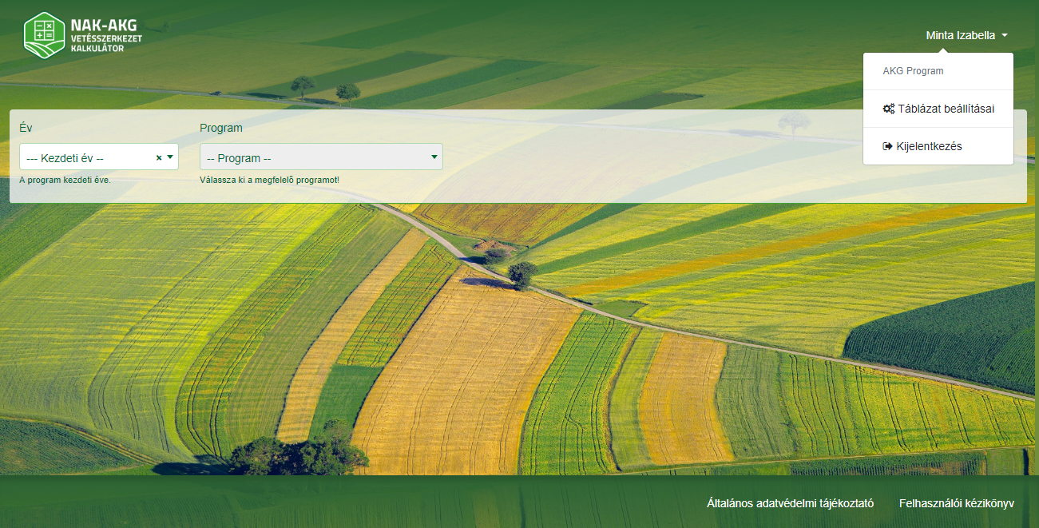
III/a. Tematikus előíráscsoportok
Tekintettel arra, hogy az AKG 2016-2020 és 2017-2021 kötelezettségvállalási időszakokkal indult, így első körben szükséges kiválasztania, hogy mely kötelezettségvállalási időszakhoz kapcsolódóan kapta meg Támogatói okiratát. Amennyiben mindkettőben érintett, úgy először a korábbi, majd a későbbi időintervallumhoz külön-külön tegye meg az alábbi lépéseket.
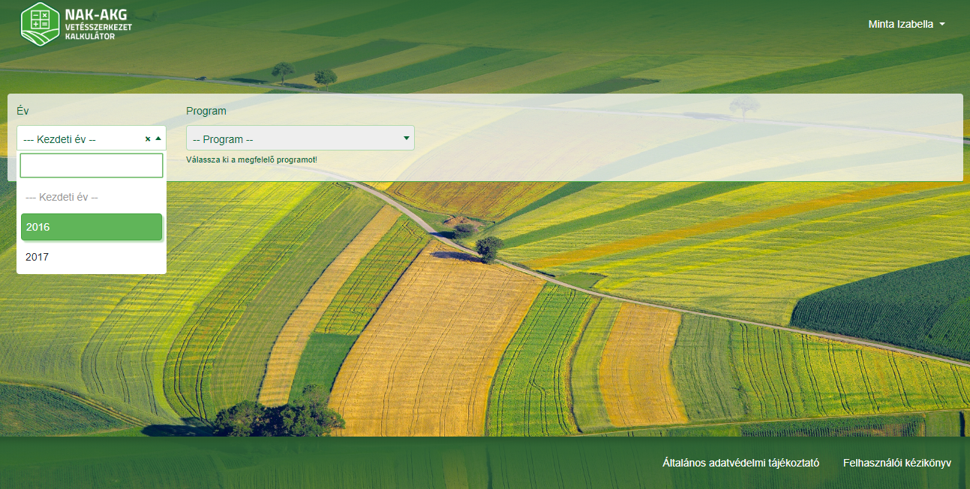
A „Tematikus előíráscsoportok” mellett a lenyíló ablak alkalmazásával válassza ki azon AKG szántóföldi tematikus előíráscsoportot, amelyben a vetésszerkezetet rögzíteni kívánja.
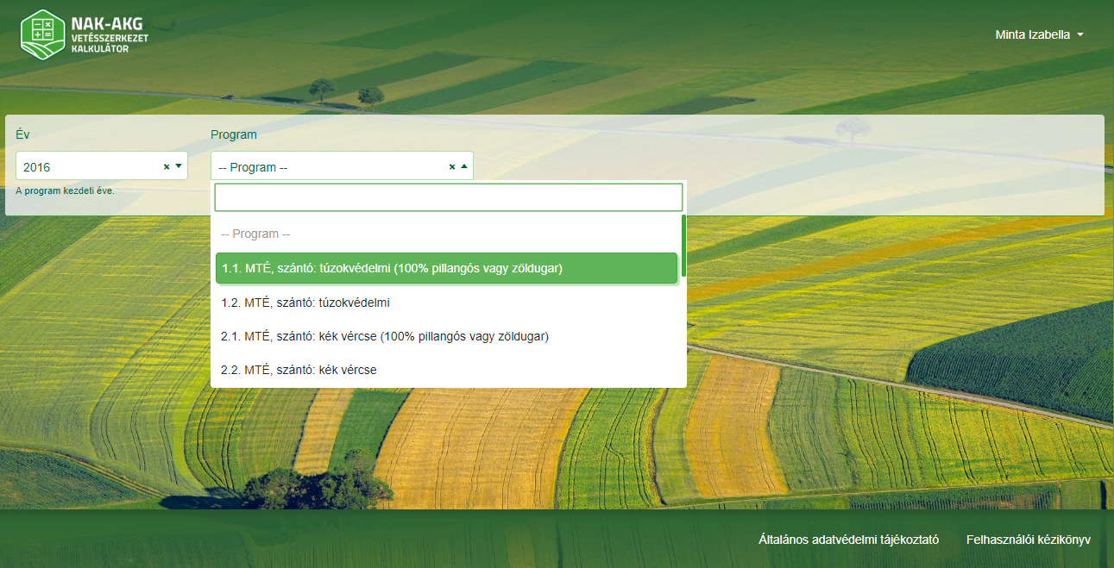

A tematikus előíráscsoport kiválasztását követően a lenyíló ablak mellett közvetlenül szereplő „i” ikonra kattintva a megjelenő „szövegbuborékban” olvashatja a kiválasztott tematikus előíráscsoportban elvárt vetésszerkezetre vonatkozó előírásokat.
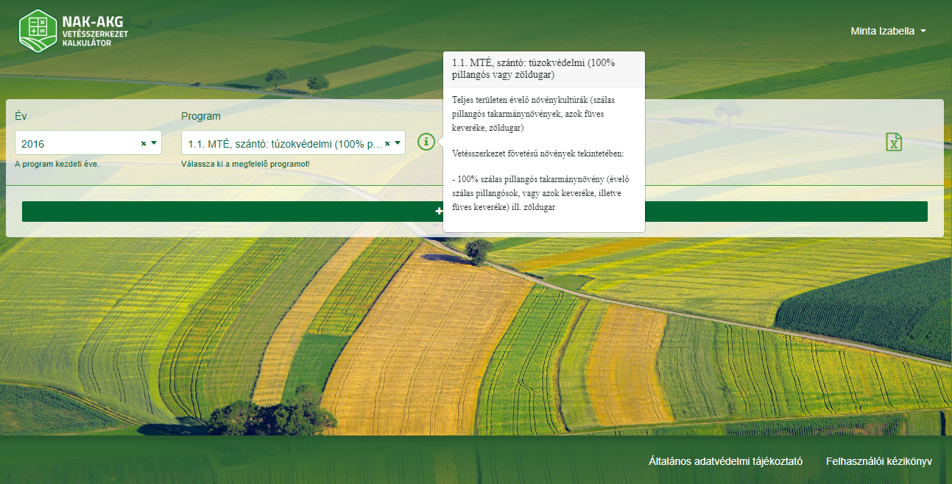
III/b. KET- „Kötelezettségvállalással érintett egybefüggő területet”
A tematikus előíráscsoport kiválasztását követően a „KET hozzáadása” feliratra kattintással adhat hozzá „Kötelezettségvállalással érintett egybefüggő területet”. Ezt annyiszor ismételje meg, amennyi a vetésszerkezeti előírásokkal KET szerepel adott tematikus előíráscsoporthoz rendelten a Támogatói okiratában.
KET hozzáadásával automatikusan egy táblasor feltöltődik. Amennyiben további táblák tartoznak adott KET-hez, úgy a „Tábla hozzáadása” gomb melletti szövegmezőbe adhatja meg azok számát. Ezt követően a „Tábla hozzáadása” gombra kattintva a táblasorok hozzáadásra kerülnek.
Annyi táblasort vegyen fel, amennyi tábla az adott KET-ben 5 év vonatkozásában a kifizetési kérelmekben legfeljebb rögzítésre került. (Például az első évben a KET 1. táblából állt, majd valamely évben elérve a maximumot 5 tábla került rögzítésre a kifizetési kérelemben, úgy 5 táblasor felvitele szükséges.)
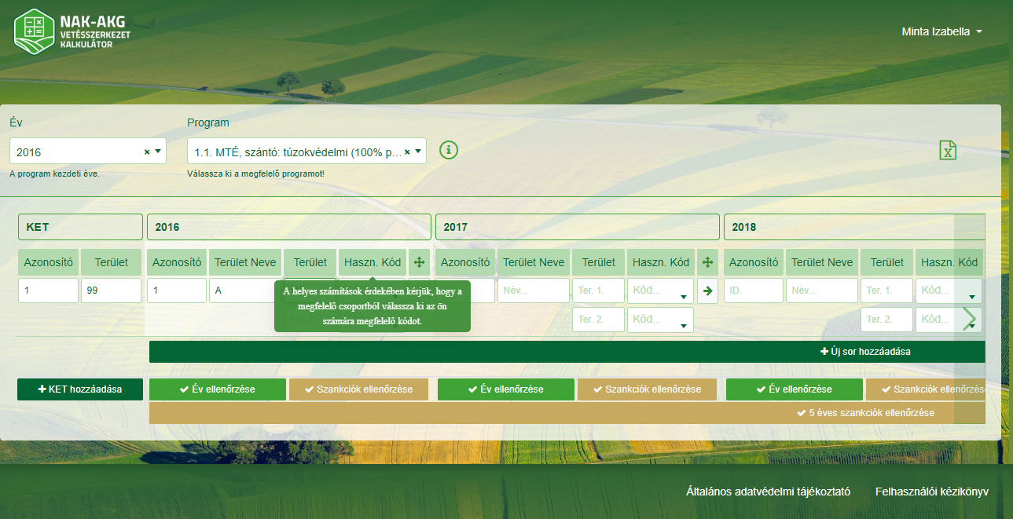
Azon esetre is vegye számításba a tábla darabszámokat, ha adott évben nem kért rá AKG kifizetési kérelmet. Az 5 éven belül lehetősége van arra, hogy szankciómentesen egyszer az AKG kifizetési kérelmét mellőzze, de ez esetben is beszámításra kerül a vetésszerkezetbe a terület, mint egyéb növény.
A felületre írt adatok automatikusan mentésre kerülnek, így mentés gomb beiktatására nem került sor.
A „KET” megnevezésű oszlop jelenti az AKG-ban a „Kötelezettségvállalással érintett egybefüggő terület” fogalmát.

A „KET azonosító”-hoz a Támogatói okiratban szereplő 8 számjegyű „egyedi azonosító” számot kell megadni (ez a szám szerepel a kifizetési kérelemre hozott határozatokban is, mint „Kötelezettségvállalással érintett egybefüggő terület azonosítója”.
A „KET Területe (ha)” oszlopban azt az egységet, területet kell feltüntetni hektárban, négy tizedesjegy pontossággal, amely a Támogatói okiratban – NEM a kifizetési kérelemre hozott döntésben szereplő értéket kell figyelembe venni - „Támogatott terület (ha)” megnevezéssel szerepel. A KET terület megadása kötelező. Ennek hiányában hibaüzenet jelenik meg.
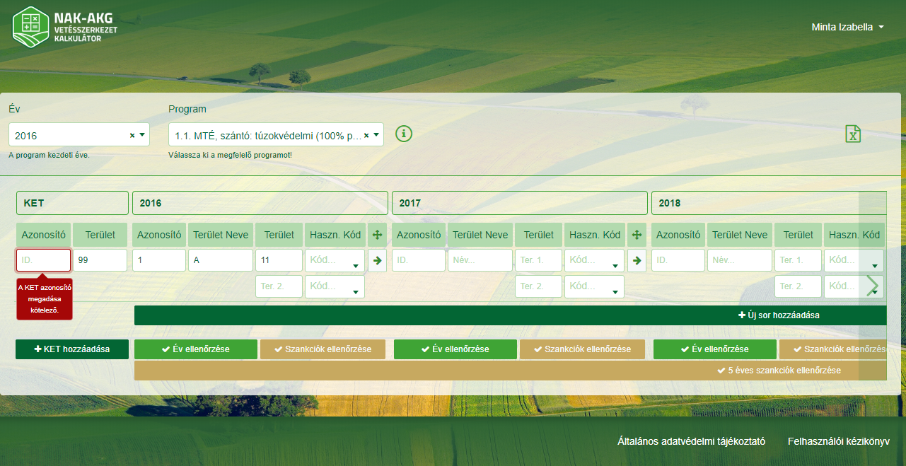
Amennyiben a KET-en belül a pályázati felhívásban foglaltaknak megfelelően megengedett részleges visszavonásra lehetősége adódik (vis maior), vagy részleges kizárásra kerül sor, úgy a KET területét is FELTÉTLENÜL csökkentse a „KET területe (ha)” oszlopban, mind az öt év vonatkozásában! Abban az esetben ne változtassa meg a KET területét, ha csak adott évben nem nyújt rá be, vagy nem akkora területre nyújt be kifizetési kérelmet. Ez esetben az eredeti területi értéket kell alkalmaznia a megfelelő vetésszerkezeti számításokhoz!
III/c. Táblák
„Tábla sorszáma” mezőbe az adott évi kifizetési kérelemben (vagy határozatban) szereplő tábla sorszámot kell beírni.
„Tábla név” mezőbe a gazdálkodó által mindennapokban használt név írható pl. Sándor dűlői tábla.
„Terület (ha)” mezőbe az adott évi kifizetési kérelemben (vagy döntésben a „Megállapított terület (ha)”, vagy a „Fizikai ellenőrzéssel megállapított terület (ha)”-tek közül a kisebbet kell beírni. A tábla területének megadása kötelező. Ennek hiányában hibaüzenet jelenik meg.
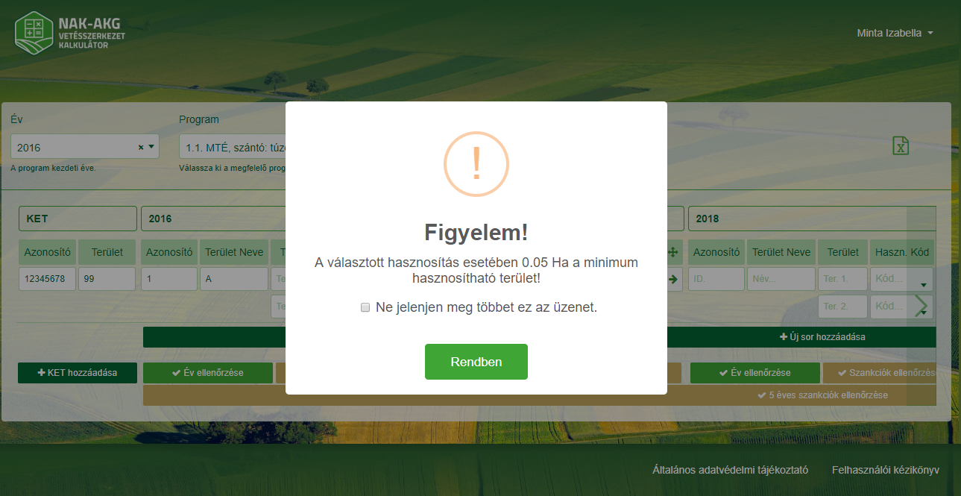
„Haszn. Kód” mezőbe az adott évi kifizetési kérelemben, vagy döntésben szereplő termesztett kultúra MÁK által közétett hasznosítási kódját kell rögzíteni a legördülő ablak segítségével. A hasznosítási kód megadása kötelező, ennek hiányában hibaüzenet jelenik meg.
FONTOS ! Amennyiben vis maior miatt PIH01 kód alkalmazására került sor, vagy a tematikus előíráscsoportban nem engedélyezett kultúra termesztése folyt, úgy ezen területek az „Egyéb növény” vetésszerkezeti kategóriába kerülnek.
FONTOS ! Amennyiben adott évben nem nyújtott be kifizetési kérelmet, úgy az érintett tábla, vagy KET kifizetési kérelemmel nem érintett területére vonatkozóan a „KNK01” hasznosítási kódot válassza, mert a vetésszerkezetbe egyéb növényként kell figyelembe venni a területet.
Amennyiben területén „KEV” hasznosítási kód szerepel, úgy rögzítse a keveréken belüli növények hasznosítási kódját is annak érdekében, hogy a program figyelembe vehesse a szálas pillangós vetésszerkezetben, ha a keverék tartalmazott megfelelő kultúrát.
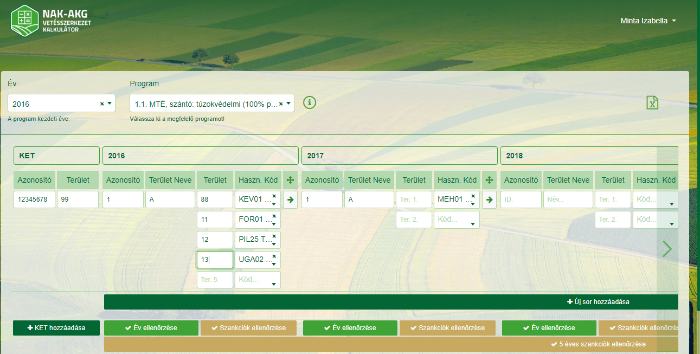
FONTOS! Amennyiben valamely KET területét adott évtől átadta más gazdálkodónak, úgy az érintett „KET”- et, mind az 5 év vonatkozásában törölnie kell ! vagy ? az „ÁTAD” kód kerül rögzítésre és a továbbiakban a vetésszerkezetben nem kerül figyelembe vételre. A megelőző évek vonatkozásában azonban megmarad. Továbbiakban ezen terület nem vehető figyelembe a vetésszerkezetben. Azonban, amennyiben Ön 100 ha feletti területtel érintett a vetésszerkezeti előírások vonatkozásában, úgy az éves teljesítésnél elfogadásra kerül az átadott területhez kötődő teljesítés, de az esetileg szükséges 5 év átlagának kiszámításához már nem vehető figyelembe

FONTOS ! Amennyiben Ön átvesz KET területet valamely évben, úgy a területet a kötelezettségvállalás kezdetétől fel kell vezetnie a vetésszerkezetbe, mivel a táblán korábban termesztett növénykultúra az Ön vetésszerkezetébe kerül elszámolásra.
Adott táblában lehetőség van – javasolt – a másodvetés rögzítésére is. Ezt akkor is adja meg, ha csak résztáblán hajtotta végre. A másodvetés természetesen a vetésszerkezetbe nem, csak a vetésváltásnál kerül figyelembe vételre.
Adott gazdálkodási évet tartalmazó oszlopok között lévő „zöld nyíl”-ra kattintva lehetősége van arra, hogy az adott gazdálkodási év táblaadatait átmásolja a következő gazdálkodási évhez.
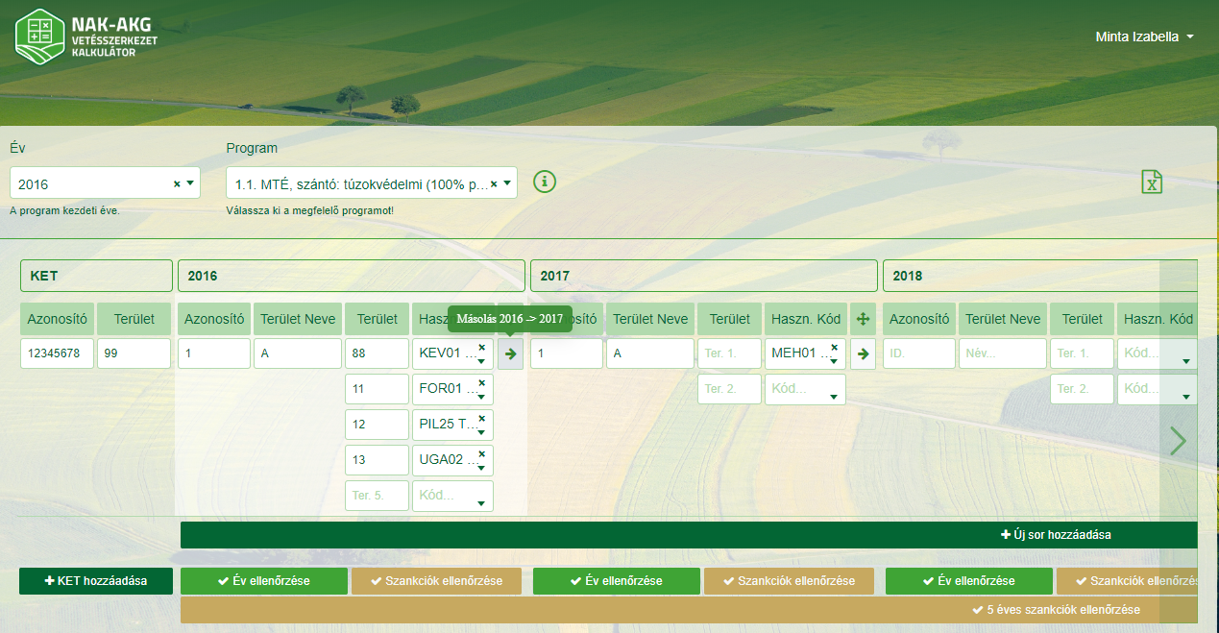

III/d. KET illetve tábla törlése/visszavonás
Amennyiben Ön bármely adott tematikus előíráscsoport vetésszerkezeti előírásában érintett kötelezettségvállalással érintett egybefüggő területet visszavont, vagy kizárták, úgy adott egységet az 5 év egészére törölnie kell a vetésszerkezet vonatkozásában (a vetésváltási szabályok mindattól függetlenül kötelezettségként szerepelnek).
Fentiek szerinti tábla, vagy KET törlésénél a vetésváltás, valamint a vetésszerkezet adatokat újból kell számolnia.
A táblasorok végén megjelenő „piros hátérrel rendelkező kuka ikon lenyomásával törölheti az adott KET-et. Erre szükség lehet pl. visszavonás esetén, hiszen akkor az egész KET-et törölnie kell, hogy kikerüljön az 5 évre vonatkoztatottan elvárt vetésszerkezetből.
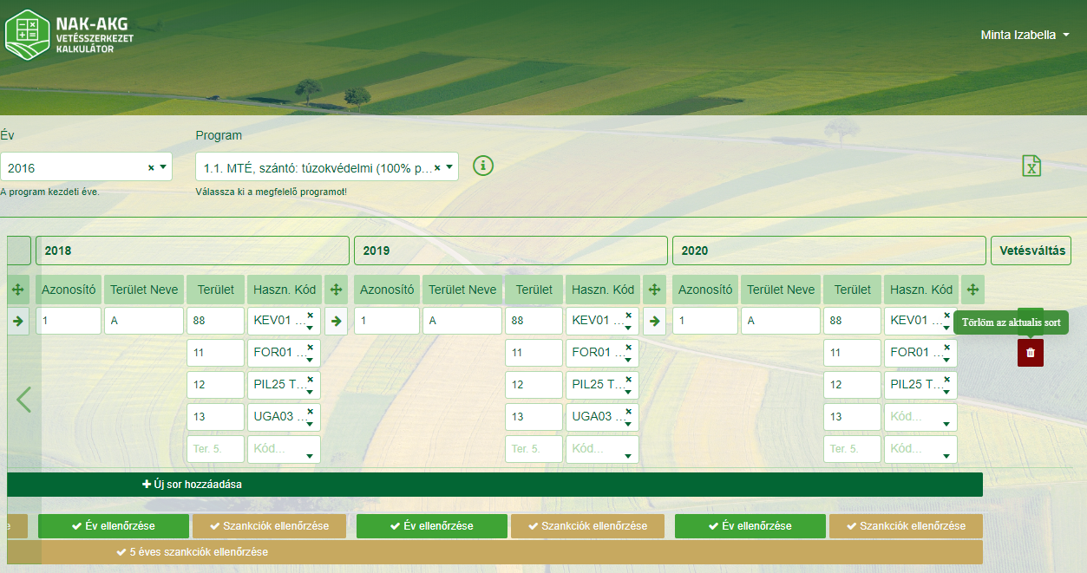
Tábla törlése külön nem lehetséges. A tábla mezőben lévő adatok törlésével a tábla inaktiválódik.
A fentiek szerinti esetben az egyes évek oszlopai alatt, az új helyzetnek megfelelő vetésszerkezeti arányok ismételt átszámítása miatt indokolt a „2016. évi ellenőrzés” feliratra történő kattintás.
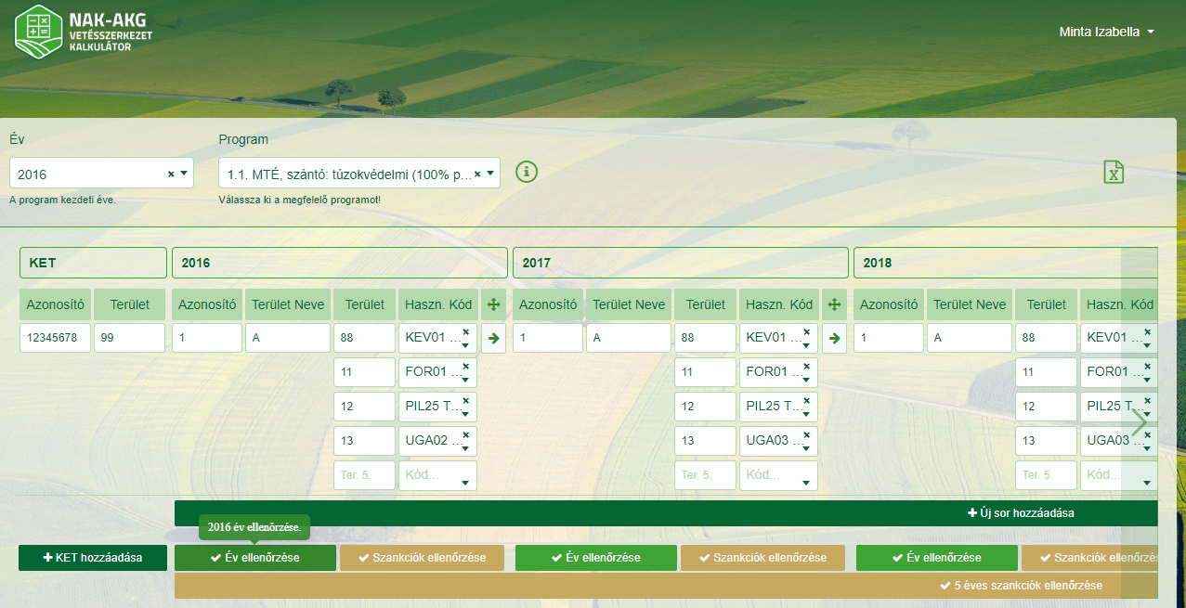
- A tematikus előíráscsoportra vonatkozó előírásainak ellenőrzése
Adott gazdálkodási év valamennyi KET, és ehhez tartozó táblák adatainak felvitelét követően a hasáb alján szereplő pl. „2016. évi ellenőrzés” feliratra kattintással megkapja a számítást az adott évi tervezett/megvalósított illetve a göngyölített – 5 gazdálkodási év - vetésszerkezetre vonatkozóan.

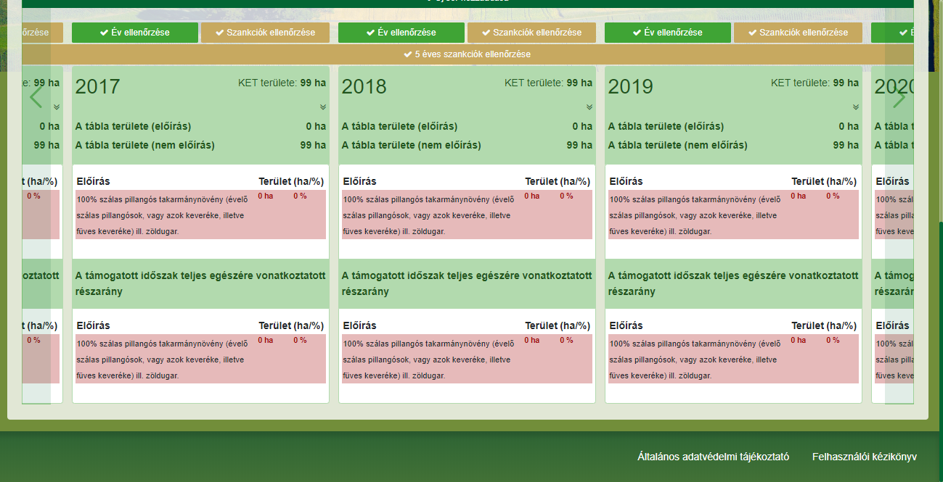
IV/a Vetésszerkezet adott évi adatainak értelmezése
Adott évi vetésszerkezet pl. „2016. évi ellenőrzés” feliratra történő kattintás után lenyíló hasáb felső részében ellenőrizhető az alábbiak szerint.
„KET terület” a tematikus előíráscsoport vetésszerkezeti előírásaihoz tartozó KET területek összessége hektárban.
„Tábla terület (előírás)” a tematikus előíráscsoport vetésszerkezeti előírásaiban nevesített kultúrák/növénycsoportok által elfoglalt összes terület hektárban
„Tábla terület (nem előírás)” a tematikus előíráscsoport vetésszerkezeti előírásaiban külön nem nevesített kultúrák/növénycsoportok által elfoglalt összes terület hektárban.
„Előírás - Terület (ha/%)” a célprogram vetésszerkezeti előírásaiban szereplő kultúrák/növénycsoportok felsorolása, megjelenítve az adott évben a csoporthoz tartozóan összesített hektárt és az adott évi összes területhez viszonyított %-os arányt („Tábla területe (előírás)” = kultúrák/növénycsoport szerinti területek összessége évente).
IV/b. A vetésszerkezet göngyölített adatainak értelmezése
A támogatási időszak teljes egészére vonatkoztatott részarány a pl. „2016. évi ellenőrzés” feliratra történő kattintás után lenyíló hasáb alsó részében ellenőrizhető az alábbiak szerint
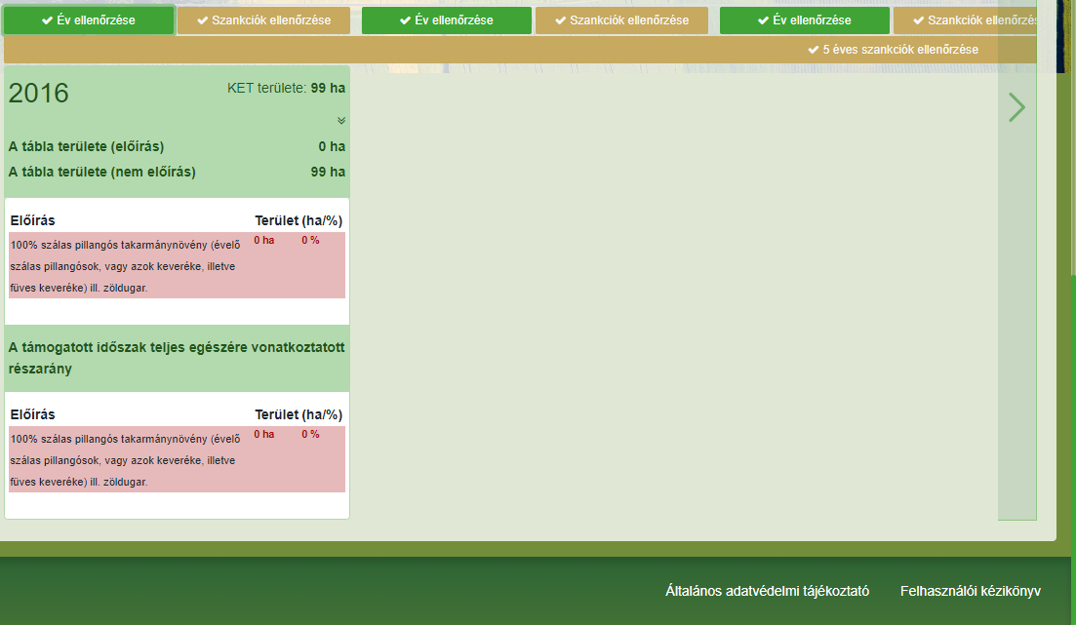
„Előírás - Terület (ha/%)” a tematikus előíráscsoport vetésszerkezeti előírásaiban szereplő kultúrák/növénycsoportok felsorolása, megjelenítve az aktuális és az előző években már adott kultúrához/növénycsoporthoz tartozó mindösszesen terület hektárban és ennek %-os aránya a támogatási időszak egészében a tematikus előíráscsoporthoz tartozó „KET”-ek összes területéhez viszonyítva („KET Terület” x 5 gazdálkodási év) (göngyölített adat) .

Amennyiben a göngyölített adatsorban – „A támogatási időszak teljes egészére vonatkoztatott részarány” - piros színnel jelenik meg a %-os értéket mutató szám, úgy az jelzi, hogy ott a gazdálkodó még nem teljesítette az 5 év átlagában a növénycsoportra vonatkozóan elvárt vetésszerkezeti arányt.
A tematikus előíráscsoportoknál rögzített vetésszerkezetet 100 ha illetve az alatt ugyanis nem évente, hanem az 5 év átlagában kell teljesítenie az előírások szerint a főnövények által alkotott növénycsoportok vonatkozásában. A tematikus előíráscsoportra vonatkozó előírás növénycsoportonkénti teljesítésének mértékét a 2016-2020 illetve a 2017-2021 évet jelző oszlopok mutatják, attól függően, hogy melyik év vonatkozásában vált az intézkedés kedvezményezettjévé a VP AKG-ban (2016-ban, vagy 2017 évben).
100 ha feletti – vetésszerkezeti előírással érintett – egységek/évek esetében a vetésszerkezetet évente is teljesíteni kell !
FONTOS ! Mindig a megfelelő évet válassza ki az adatok felvitelekor.
- Vetésváltás szabályainak ellenőrzése
Valamennyi KET sorában szerepel a „Vetésváltás” hasáb, melyben táblasoronként a törlés ikon felett található képre kattintással tájékoztató jelleggel áttekintheti, hogy Ön a KET vonatkozásában, adott táblasorban megfelelően alkalmazta-e a HMKÁ (Helyes Mezőgazdasági és Környezeti Állapot) vetésváltás szabályait. A program által tényleges táblaszintű ellenőrzés nem lehetséges, hiszen térinformatikailag nem ellenőrizhető, hogy az adott KET-hez tartozó táblák átfedése milyen mértékű, vagy elhelyezkedése változott-e az előző évekhez képest. Ezen háttéradat hiányában csak esetleges meg nem felelést jelez a rendszer, ha adott táblában az 5 év során vetésváltás szabályainak figyelmen kívül hagyását észleli a rögzített adatok alapján. Vetésváltás esetén természetesen a másodvetés is figyelembe vételre kerül. A másodvetés rögzítése ennek megfelelően szükséges.
Zöld pipa ikonra kattintva ellenőrzi a rendszer a vetésváltás szabályait, majd egy rendszerüzenet jelzi, amennyiben a beírt adatok alapján meg nem felelés nem állapítható meg vetésszerkezet vonatkozásában. Meg nem felelés esetén a hasábban rögzítésre kerül, az érintett kultúrára vonatkozó előírás, valamint annak jelzése, hogy mely HMKÁ előírást sérthet. A beírt adatokban visszakereshető, illetve a gazdálkodó a térképi adatok áttekintésével ellenőrizheti.
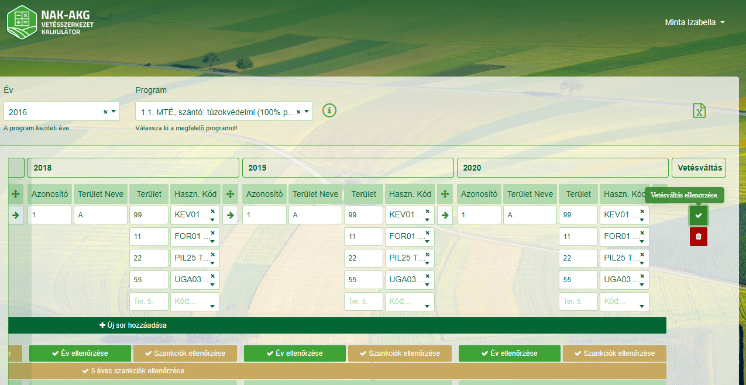
Amennyiben az adott évben nem nyújtott be kifizetési kérelmet, s ezért a vetésszerkezet miatt az „KNK01” kódot rögzítette, úgy a vetésváltás szabályainak ellenőrzéséhez átmenetileg írja be a területen ténylegesen termelt növény hasznosítási kódját, ezt követően pedig ellenőrizze a vetésváltási szabályokat a táblasor végén lévő ikon megnyomásával. Természetesen a vetésszerkezet számításához a „KNK01” kódot kell ismét rögzítenie és az adatokat számítani.
A vetésváltás szabályainak korrekt ellenőrzéséhez fel kell vinnie pl. táblabontás során a táblák előéletét, azaz mely növényi kultúra volt fellelhető az elődtáblán. Ugyanez vonatkozik táblaegyesítés esetén, ekkor az egyesített táblát kell az előd tábláknak megfelelő sorokra bontania.
FONTOS ! Ha valamely adat módosításra kerül, akkor az ellenőrzés ikonokra, feliratokra történő ismételt kattintás szükséges, az így módosult adatokra történő számítás érdekében.
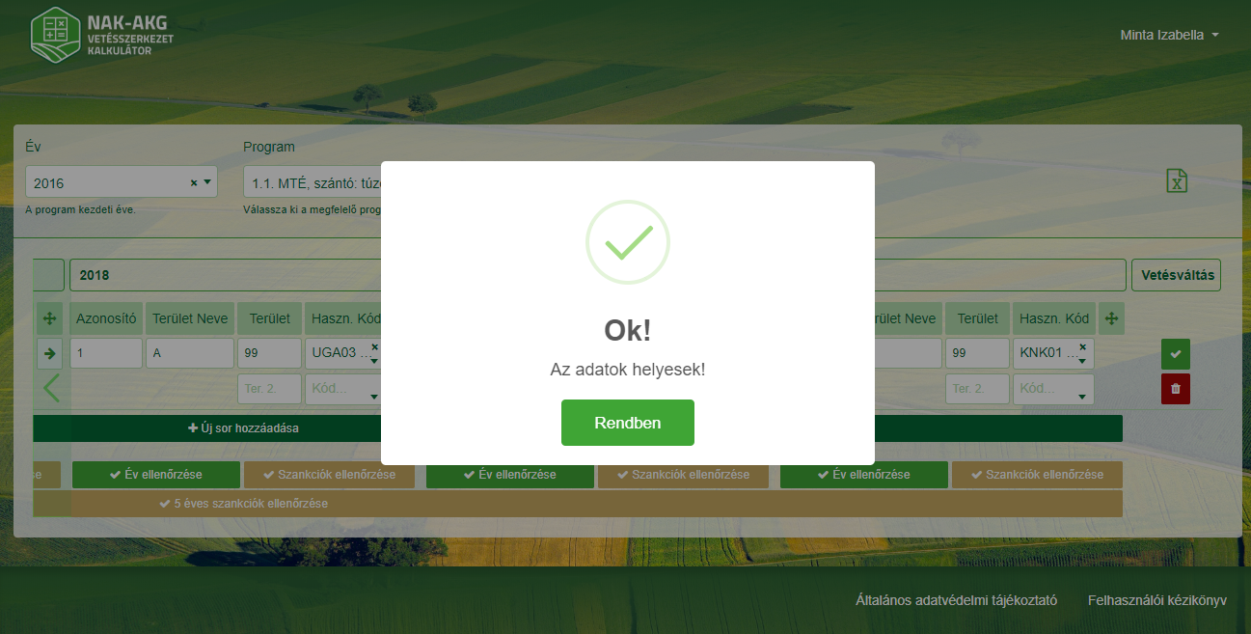

- Vetésszerkezeti követelmények tematikus előíráscsoportonként
Amennyiben a vetésszerkezeti vállalással érintett területek összege meghaladja a 100 ha-t, úgy évente, míg 100 ha és az alatti összterületi vállalások során az alábbi vetésszerkezetet 5 év átlagában kell teljesítenie a kedvezményezettnek:

Horizontális szántó:
A vetésszerkezetben legalább 15 % szálas pillangós takarmánynövény, valamint legalább 5 % zöldugar tartása.

MTÉ: túzokvédelmi
A tematikus előíráscsoporttal érintett teljes területen évelő növénykultúrák (szálas pillangós takarmánynövények, azok füves keveréke, zöldugar) termesztése, vagy a következő vetésszerkezet betartása fővetésű növények tekintetében: legalább 20% kalászos gabona, legalább 20% szálas pillangós takarmánynövény (évelő szálas pillangósok, vagy azok keveréke, illetve füves keveréke), legalább 20% zöldugar, legalább 10 % őszi káposztarepce, legfeljebb 20% egyéb kultúra.

MTÉ: Kék vércse
Évelő növénykultúrák (szálas pillangós takarmánynövények, azok füves keveréke, zöldugar) termesztése, vagy a következő vetésszerkezet betartása fővetésű növények tekintetében: legalább 30% kalászos gabona, legalább 20% évelő szálas pillangós takarmánynövény (évelő szálas pillangósok, vagy azok keveréke, illetve fű és keveréke), legalább 20% zöldugar, egyéb kultúra legfeljebb 20 %.

MTÉ: Alföldi madárvédelem
A tematikus előíráscsoporttal érintett teljes területen évelő növénykultúrák (szálas pillangós takarmánynövények, azok füves keveréke, zöldugar) termesztése, vagy a következő vetésszerkezet betartása fővetésű növények tekintetében: legalább 20% kalászos gabona, legalább 20% évelő szálas pillangós takarmánynövény (évelő szálas pillangósok, vagy azok keveréke, illetve füves keveréke), legalább 20% zöldugar, egyéb kultúra legfeljebb 30 %.

MTÉ: hegy-, dombvidéki madárvédelem
A tematikus előíráscsoporttal érintett teljes területen évelő növénykultúrák (szálas pillangós takarmánynövények, azok füves keveréke, zöldugar) termesztése, vagy a következő vetésszerkezet betartása fővetésű növények tekintetében: legalább 30% kalászos gabona, legalább 20% szálas pillangós takarmánynövény (évelő szálas pillangósok, vagy azok keveréke, illetve füves keveréke), legalább 10% zöldugar, legfeljebb 25% egyéb kultúra.

MTÉ: erózió érzékeny terület
A vetésszerkezetben évente legalább 15% szálas pillangós takarmánynövény, valamint legalább 5% zöldugar tartása.
A vetésszerkezetben a kapás növények aránya legfeljebb 20% lehet.

MTÉ: belvíz érzékeny terület
A vetésszerkezetben évente legalább 15% szálas pillangós takarmánynövény, valamint legalább 5% zöldugar tartása.
MTÉ: aszály érzékeny terület
A vetésszerkezetben évente legalább 15% szálas pillangós takarmánynövény, valamint legalább 5% zöldugar tartása.
A vetésszerkezetben évente legalább 20% szálas pillangós takarmánynövény, valamint legalább 20% zöldugar tartása.
- Vetésváltás
HMKÁ vetésváltás szabályai
- Önmaguk után ugyanazon a területen nem termeszthető növények: burgonya, napraforgó, káposztarepce, szójabab, cukorrépa, olajtök, dinnye;
- Egymás után két évig termeszthető önmaga után: rozs, búza, tritikálé, árpa, zab, cirokfélék; tökre oltott dinnye.
- Egymás után legfeljebb három évig termeszthető önmaga után: dohány és a kukorica;
- Egymás után legfeljebb négy évig termeszthető: vetőmag termesztés céljából hibridkukorica;
- Minden egyéb növény több évig termeszthető önmaga után.

A vetésváltási szabályok teljesítésébe az elektronikus felületen bejelentett másodvetést figyelembe kell venni.

- Szankciók
Vetésszerkezet vonatkozó szankciók

Szankciós táblázat
Sorszám | Előírás típusa | A támogatás előírásai |  | Ellenőrzés |  |  | Meg nem felelés típusa |  | Szankció
Sorszám | Előírás típusa |  |  | Szintje |  |  |  |  | Első alkalom | Többszöri alkalom
Horizontális szántó földhasználati kategória
5 | A | 5 év alatt legalább egy alkalommal zöldtrágyanövény termesztése, vagy istállótrágya, vagy baktériumtrágya kijuttatása |  | 5. év végén |  | kötelezettségvállalással érintett egybefüggő terület | 5.) Nem került megvalósításra a zöldtrágyázás, vagy az istállótrágya, vagy a baktériumtrágya kijuttatása | 5. a) a terület 20% alatti részén | S1 | -
 |  |  |  |  |  |  |  | 5. b) a terület 20% feletti részén | S2 | -
6 | A | Egy tábla maximális mérete 40 ha. |  | évente |  | tábla | 6.) a tábla területe meghaladja a 40 ha-t |  | S3 | S4
9 | V | Középmély lazítás elvégzése 5 év alatt legalább egy alkalommal |  | 5. év végén |  | kötelezettségvállalással érintett egybefüggő terület | 9.) Nem került alkalmazásra középmély lazítás | 9. a) a terület 20% alatti részén | S1 | -
 |  |  |  |  |  |  |  | 9. b) a terület 20% feletti részén | S2 | -
10 | V | A támogatásba vont teljes területen - az évelő szántóföldi kultúrák és zöldugar kivételével - a táblák maximális mérete 5 ha. |  | évente |  | tábla | 10.) a tábla területe meghaladja az 5 ha-t |  | S3 | S4
14 | V | Növényvédőszer mentes tartós zöldugar/méhlegelő szegély fenntartása a bevitt terület kerületének legalább 25 %-án legalább 3 évig, legalább 3 méter szélességben. |  | évente |  | kötelezettségvállassal érintett egybefüggő területek összterülete | 14. a) A szegély nagysága nem éri el a bevitt terület kerületének 25%-át |  | S0 | S1
14 | V |  |  | 5. év végén |  |  | 14. b) A növényvédőszer mentes zöldugar/méhlegelő szegély szélessége nem éri el a 3 métert és/vagy meghaladja a 10 métert |  | S0 | S1
 |  |  |  |  |  |  | 14. c) Nem teljesült a 3 éven keresztül az előírás |  | S6 | -
15 | V | Növényvédőszer mentes tartós zöldugar/méhlegelő szegély fenntartása a bevitt terület kerületének legalább 25 %-án legalább 3 évig, legalább 6 méter szélességben. |  | évente |  | kötelezettségvállassal érintett egybefüggő területek összterülete | 15. a) A szegély nagysága nem éri el a bevitt terület kerületének 25%-át |  | S1 | S2
15 | V |  |  | 5. év végén |  |  | 15. b) A növényvédőszer mentes zöldugar/méhlegelő szegély szélessége nem éri el a 6 métert és/vagy meghaladja a 10 métert |  | S0 | S1
 |  |  |  |  |  |  | 15. c) Nem teljesült a 3 éven keresztül az előírás |  | S6 | -
16 | V | A vetésszerkezetben évente legalább 15 % szálas pillangós takarmánynövény, valamint legalább 5 % zöldugar tartása.  Az előírással érintett 100 ha és az alatti területek esetén 5 év alatt, 100 ha felett pedig évente kell teljesíteni. |  | évente |  | kötelezettségvállalással érintett egybefüggő területek összterülete | 16 a) Az előírással érintett 100 ha feletti területek esetében | 16.aa) a szálas pillangós takarmánynövények részaránya nem éri el a 15%-ot, de legalább 10% | S7 | S8
 |  |  |  |  |  |  |  | 16.ab) a szálas pillangós takarmánynövények részaránya nem éri el a 10%-t | S8 | S9
 |  |  |  |  |  |  |  | 16.ac) a zöldugar részaránya nem éri el az 5%-ot | S7 | S8
16 | V |  |  | 5. év végén |  |  | 16 b) Az előírással érintett 100 ha és az alatti területek esetében | 16.ba) a szálas pillangós takarmánynövények részaránya nem éri el a 15%-ot, de legalább 10% | S8 | -
 |  |  |  |  |  |  |  | 16.bb) a szálas pillangós takarmánynövények részaránya nem éri el a 10%-t | S9 | -
 |  |  |  |  |  |  |  | 16.bc) a zöldugar részaránya nem éri el az 5%-ot | S8 | -
17 | V | 5 év alatt további egy alkalommal zöldtrágyanövény termesztése, vagy istállótrágya, vagy baktériumtrágya kijuttatása. |  | 5. év végén |  | kötelezettségvállalással érintett egybefüggő terület | 17.) Nem került megvalósításra a zöldtrágyázás | 17. a) a terület 20% alatti részén | S1 | -
 |  |  |  |  |  |  |  | 17. b) a terület 20% feletti részén | S2 | -

Sorszám | Előírás típusa | A támogatás előírásai | Ellenőrzés |  | Meg nem felelés típusa |  | Szankció
Sorszám | Előírás típusa | A támogatás előírásai | Szintje |  |  |  | Első alkalom | Többszöri alkalom
Magas Természeti Értékű területi lehatárolás, szántó földhasználati kategória, túzokvédelmi előírásokkal (Zonális)
59 | A | 5 év alatt legalább egy alkalommal zöldtrágyanövény termesztése, vagy istállótrágya, kijuttatása. | 5. év végén | kötelezettségvállalással érintett egybefüggő terület | 59.) Nem került megvalósításra a zöldtrágyanövény termesztése, vagy istállótrágya, kijuttatása | 59. a) a terület 20% alatti részén | S1 | -
 |  |  |  |  |  | 59. b) a terület 20% feletti részén | S2 | -
60 | A | Egy tábla maximális mérete 40 ha | évente | tábla | 60.) a tábla területe meghaladja a 40 ha-t |  | S3 | S4
70 | ZA | A tábla szélein legalább 6 méter széles növényvédőszer-mentes táblaszegélyt kell hagyni. | évente | kötelezettségvállalással érintett egybefüggő terület | 70. a) Nincs növényvédőszer-mentes táblaszegély | 70. aa) a terület 20% alatti részén | S2 | S3
 |  |  |  |  |  | 70. ab) a terület 20% feletti részén | S4 | S5
 |  |  |  |  | 70. b) Van növényvédőszer-mentes táblaszegély, de kevesebb, mint 6 m | 70. ba) a terület 20% alatti részén | S1 | S2
 |  |  |  |  |  | 70. bb) a terület 20% feletti részén | S2 | S3
73 | ZA | A tematikus előíráscsoporttal érintett teljes területen évelő növénykultúrák (szálas pillangós takarmánynövények, azok füves keveréke, zöldugar) termesztése, vagy a következő vetésszerkezet betartása fővetésű növények tekintetében: legalább 20% kalászos gabona, legalább 20% szálas pillangós takarmánynövény (évelő szálas pillangósok, vagy azok keveréke, illetve füves keveréke), legalább 20% zöldugar, legalább 10 % őszi káposztarepce, legfeljebb 20% egyéb kultúra.  Az előírással érintett 100 ha és az alatti területek esetén 5 év alatt, 100 ha felett pedig évente kell teljesíteni. | évente | kötelezettségvállalással érintett egybefüggő területek összterülete | 73. a) Az előírással érintett 100 ha feletti területek esetében | 73. aaa) A kalászos gabona részarány mértéke nem éri el a 10%-ot | S8 | S9
 |  |  |  |  |  | 73. aab) A kalászos gabona részarány mértéke nem éri el a 20%-ot, de eléri a 10%-ot | S7 | S8
 |  |  |  |  |  | 73. aba) A szálas pillangós takarmánynövény részarány mértéke nem éri el a 10%-ot | S9 | S10
 |  |  |  |  |  | 73. abb) A szálas pillangós takarmánynövény részarány mértéke nem éri el a 20%-ot, de eléri a 10%-ot | S8 | S9
 |  |  |  |  |  | 73. aca) A zöldugar részarány mértéke nem éri el az 10%-ot | S8 | S9
 |  |  |  |  |  | 73. acb) A zöldugar részarány mértéke nem éri el a 20%-ot, de eléri a 10%-ot | S7 | S8
 |  |  |  |  |  | 73. ada) Az őszi káposztarepce részarány mértéke nem éri el a 10%-ot, de eléri az 5%-ot | S7 | S8
 |  |  |  |  |  | 73. adb) Az őszi káposztarepce részarány mértéke nem éri el az 5%-ot | S8 | S9
 |  |  |  |  |  | 73. aea) Az egyéb kultúra részarány mértéke 20 és 25 % közötti | S7 | S8
 |  |  |  |  |  | 73. aeb) Az egyéb kultúra részarány mértéke 25% feletti | S8 | S9
73 | ZA |  | 5. év végén |  | 73. b) Az előírással érintett 100 ha és az alatti területek esetében | 73. baa) A kalászos gabona részarány mértéke nem éri el a 10%-ot | S8 | -
 |  |  |  |  |  | 73. bab) A kalászos gabona részarány mértéke nem éri el a 20%-ot, de eléri a 10%-ot | S7 | -
 |  |  |  |  |  | 73. bba) A szálas pillangós takarmánynövény részarány mértéke nem éri el a 10%-ot | S9 | -
 |  |  |  |  |  | 73. bbb) A szálas pillangós takarmánynövény részarány mértéke nem éri el a 20%-ot, de eléri a 10%-ot | S8 | -
 |  |  |  |  |  | 73. bca) A zöldugar részarány mértéke nem éri el az 10%-ot | S8 | -
 |  |  |  |  |  | 73. bcb) A zöldugar részarány mértéke nem éri el a 20%-ot, de eléri a 10%-ot | S7 | -
 |  |  |  |  |  | 73. bda) Az őszi káposztarepce részarány mértéke nem éri el a 10%-ot, de eléri az 5%-ot | S7 | -
 |  |  |  |  |  | 73. bdb) Az őszi káposztarepce részarány mértéke nem éri el az 5%-ot | S8 | -
 |  |  |  |  |  | 73. bea) Az egyéb kultúra részarány mértéke 20 és 25 % közötti | S7 | -
 |  |  |  |  |  | 73. beb) Az egyéb kultúra részarány mértéke 25% feletti | S8 | -
79 | V | A támogatásba vont teljes területen - az évelő szántóföldi kultúrák és zöldugar kivételével - a táblák maximális mérete 5 ha. | évente | tábla | 79.) a tábla területe meghaladja az 5 ha-t |  | A tematikus előíráscsoportra vonatkozó meg nem felelés általános jogkövetkezményei résznél található.
82 | V | Növényvédőszer mentes tartós zöldugar/méhlegelő szegély fenntartása a bevitt terület kerületének legalább 25 %-án legalább 3 évig, legalább 3 m szélességben. | évente | kötelezettségvállassal érintett egybefüggő területek összterülete | 82. a) A szegély nagysága nem éri el a bevitt terület kerületének 25%-át |  | S0 | S1
82 | V |  | 5. év végén |  | 82. b) A növényvédőszer mentes zöldugar/méhlegelő szegély szélessége nem éri el a 3 métert és/vagy meghaladja a 10 métert |  | S0 | S1
 |  |  |  |  | 82. c) Nem teljesült a 3 éven keresztül az előírás |  | S6 | -
83 | V | Növényvédőszer mentes tartós zöldugar/méhlegelő szegély fenntartása a bevitt terület kerületének legalább 25 %-án legalább 3 évig, legalább 6 m szélességben. | évente | kötelezettségvállassal érintett egybefüggő területek összterülete | 83. a) A szegély nagysága nem éri el a bevitt terület kerületének 25%-át |  | S0 | S1
83 | V |  | 5. év végén |  | 83. b) A növényvédőszer mentes zöldugar/méhlegelő szegély szélessége nem éri el a 6 métert és/vagy meghaladja a 10 métert |  | S0 | S1
 |  |  |  |  | 83. c) Nem teljesült a 3 éven keresztül az előírás |  | S6 | -

Sorszám | Előírás típusa | A támogatás előírásai | Ellenőrzés |  | Meg nem felelés típusa |  |  | Szankció
Sorszám | Előírás típusa | A támogatás előírásai | Szintje |  |  |  |  | Első alkalom | Többszöri alkalom
Magas Természeti Értékű területi lehatárolás, szántó földhasználati kategória, kék vércse védelmi előírásokkal (Zonális)
88 | A | 5 év alatt legalább egy alkalommal zöldtrágyanövény termesztése, vagy istállótrágya, kijuttatása. | 5. év végén | kötelezettségvállalással érintett egybefüggő terület |  | 88.) Nem került megvalósításra a zöldtrágyanövény termesztése, vagy istállótrágya, kijuttatása | 88. a) a terület 20% alatti részén | S1 | -
 |  |  |  |  |  |  | 88. b) a terület 20% feletti részén | S2 | -
89 | A | Egy tábla maximális mérete 40 ha | évente | tábla |  | 89.) a tábla területe meghaladja a 40 ha-t |  | S3 | S4
101 | ZA | A tábla szélein legalább 6 méter széles növényvédőszer-mentes táblaszegélyt kell hagyni. | évente | tábla |  | 101. a) Nincs növényvédőszer-mentes táblaszegély | 101. aa) a terület 20% alatti részén | S2 | S3
 |  |  |  |  |  |  | 101. ab) a terület 20% feletti részén | S4 | S5
 |  |  |  |  |  | 101. b) Van növényvédőszer-mentes táblaszegély, de kevesebb, mint 6 m | 101. ba) a terület 20% alatti részén | S1 | S2
 |  |  |  |  |  |  | 101. bb) a terület 20% feletti részén | S2 | S3
104 | ZA | Évelő növénykultúrák (szálas pillangós takarmánynövények, azok füves keveréke, zöldugar, illetve ideiglenes gyep) termesztése, vagy a következő vetésszerkezet betartása fővetésű növények tekintetében: legalább 30% kalászos gabona, legalább 20% évelő szálas pillangós takarmánynövény (évelő szálas pillangósok, vagy azok keveréke, illetve fű és keveréke), legalább 20% zöldugar, egyéb kultúra legfeljebb 20 %. Az előírást 100 ha és alatti tematikus előíráscsoportba vont terület esetén 5 év alatt kell teljesíteni. | 5. év végén | kötelezettségvállalással érintett területek összterülete |  | 104. a) A kalászos gabona aránya nem éri el a 30%-ot | 104. aa) A részarány mértéke 20-30% közötti | S7 | -
 |  |  |  |  |  |  | 104. ab) A részarány mértéke 20% alatti | S8 | -
 |  |  |  |  |  | 104. b) Az évelő szálas pillangós takarmánynövény (évelő szálas pillangósok, vagy azok keveréke, illetve füves keveréke) aránya nem éri el a 20%-ot | 104. ba) A részarány mértéke 10% alatti | S9 | -
 |  |  |  |  |  |  | 104. bb) A részarány mértéke 10% feletti | S8 | -
 |  |  |  |  |  | 104. c) A zöldugar aránya nem éri el a 20%-ot | 104. ca) A részarány mértéke 10% alatti | S9 | -
 |  |  |  |  |  |  | 104. cb) A részarány mértéke 10% feletti | S8 | -
 |  |  |  |  |  | 104. d) Az egyéb kultúra aránya meghaladja a 20%-ot | 104. da) A részarány mértéke 20 és 25% közötti | S7 | -
 |  |  |  |  |  |  | 104. db) A részarány mértéke 25% feletti | S8 | -
104 | ZA | Évelő növénykultúrák (szálas pillangós takarmánynövények, azok füves keveréke, zöldugar, illetve ideiglenes gyep) termesztése, vagy a következő vetésszerkezet betartása fővetésű növények tekintetében: legalább 30% kalászos gabona, legalább 20% évelő szálas pillangós takarmánynövény (évelő szálas pillangósok, vagy azok keveréke, illetve fű és keveréke), legalább 20% zöldugar, egyéb kultúra legfeljebb 20 %. Az előírást 100 ha feletti tematikus előíráscsoportba vont terület esetén évente kell teljesíteni. | minden év évégén | kötelezettségvállalással érintett területek összterülete |  | 104. e) A kalászos gabona aránya nem éri el a 30%-ot | 104. ea) A részarány mértéke 20-30% közötti | S7 | S8
 |  |  |  |  |  |  | 104. eb) A részarány mértéke 20% alatti | S8 | S9
 |  |  |  |  |  | 104.f) Az évelő szálas pillangós takarmánynövény (évelő szálas pillangósok, vagy azok keveréke, illetve füves keveréke) aránya nem éri el a 20%-ot | 104.fa) A részarány mértéke 10% alatti | S9 | S10
 |  |  |  |  |  |  | 104. fb) A részarány mértéke 10% feletti | S8 | S9
 |  |  |  |  |  | 104.g) A zöldugar aránya nem éri el a 20%-ot | 104. ga) A részarány mértéke 10% alatti | S9 | S10
 |  |  |  |  |  |  | 104. gb) A részarány mértéke 10% feletti | S8 | S9
 |  |  |  |  |  | 104. h) Az egyéb kultúra aránya meghaladja a 20%-ot | 104. ha) A részarány mértéke 20 és 25% közötti | S7 | S8
 |  |  |  |  |  |  | 104. hb) A részarány mértéke 25% feletti | S8 | S9
107 | V | A támogatásba vont teljes területen - az évelő szántóföldi kultúrák és zöldugar kivételével - a táblák maximális mérete 5 ha. | évente | tábla |  | 107.) a tábla területe meghaladja az 5 ha-t |  | S3 | S4
109 | V | Növényvédőszer mentes tartós zöldugar/méhlegelő szegély fenntartása a bevitt terület kerületének legalább 25 %-án legalább 3 évig, legalább 3 m szélességben. | évente | kötelezettségvállassal érintett egybefüggő területek összterülete |  | 109. a) A szegély nagysága nem éri el a bevitt terület kerületének 25%-át |  | S0 | S1
109 | V |  | 5. év végén |  |  | 109. b) A növényvédőszer mentes zöldugar/méhlegelő szegély szélessége nem éri el a 3 métert és/vagy meghaladja a 10 métert |  | S0 | S1
 |  |  |  |  |  | 109. c) Nem teljesült a 3 éven keresztül az előírás |  | S6 | -
110 | V | Növényvédőszer mentes tartós zöldugar/méhlegelő szegély fenntartása a bevitt terület kerületének legalább 25 %-án legalább 3 évig, legalább 6 m szélességben. | évente | kötelezettségvállassal érintett egybefüggő területek összterülete |  | 110. a) A szegély nagysága nem éri el a bevitt terület kerületének 25%-át |  | S0 | S1
110 | V |  | 5. év végén |  |  | 110. b) A növényvédőszer mentes zöldugar/méhlegelő szegély szélessége nem éri el a 6 métert és/vagy meghaladja a 10 métert |  | S0 | S1
 |  |  |  |  |  | 110. c) Nem teljesült a 3 éven keresztül az előírás |  | S6 | -

Sorszám | Előírás típusa | A támogatás előírásai | Ellenőrzés |  | Meg nem felelés típusa |  | Szankció
Sorszám | Előírás típusa | A támogatás előírásai | Szintje |  |  |  | Első alkalom | Többszöri alkalom
Magas Természeti Értékű területi lehatárolás, szántó földhasználati kategória, alföldi madárvédelmi előírásokkal (Zonális)
115 | A | 5 év alatt legalább egy alkalommal zöldtrágyanövény termesztése, vagy istállótrágya, kijuttatása. | 5. év végén | kötelezettségvállalással érintett egybefüggő terület | 115.) Nem került megvalósításra a zöldtrágyanövény termesztése, vagy istállótrágya, kijuttatása | 115. a) a terület 20% alatti részén | S1 | -
 |  |  |  |  |  | 115. b) a terület 20% feletti részén | S2 | -
116 | A | Egy tábla maximális mérete 40 ha | évente | tábla | 116.) a tábla területe meghaladja a 40 ha-t |  | S3 | S4
126 | ZA | A tábla szélein legalább 6 méter széles növényvédőszer-mentes táblaszegélyt kell hagyni. | évente | kötelezettségvállalással érintett egybefüggő terület | 126. a) Nincs növényvédőszer-mentes táblaszegély | 126. aa) a terület 20% alatti részén | S2 | S3
 |  |  |  |  |  | 126. ab) a terület 20% feletti részén | S4 | S5
 |  |  |  |  | 126. b) Van növényvédőszer-mentes táblaszegély, de kevesebb, mint 6 m | 126. ba) a terület 20% alatti részén | S1 | S2
 |  |  |  |  |  | 126. bb) a terület 20% feletti részén | S2 | S3
130 | ZA | A tematikus előíráscsoporttal érintett teljes területen évelő növénykultúrák (szálas pillangós takarmánynövények, azok füves keveréke, zöldugar, illetve ideiglenes gyep) termesztése, vagy a következő vetésszerkezet betartása fővetésű növények tekintetében: legalább 20% kalászos gabona, legalább 20% évelő szálas pillangós takarmánynövény (évelő szálas pillangósok, vagy azok keveréke, illetve füves keveréke), legalább 20% zöldugar, egyéb kultúra legfeljebb 30 %. Az előírást 100 ha és alatti tematikus előíráscsoportba vont terület esetén 5 év alatt kell teljesíteni. |  | kötelezettségvállalással érintett területek összterülete | 130. a) A kalászos gabona aránya nem éri el a 20%-ot | 130. aa) A részarány mértéke 10% feletti | S8 | -
 |  |  |  |  |  | 130. ab) A részarány mértéke 10% alatti | S7 | -
 |  |  |  |  | 130. b) Az szálas pillangós takarmány-növény aránya nem éri el a 20%-ot | 130. ba) A részarány mértéke 10% alatti | S9 | -
 |  |  |  |  |  | 130. bb) A részarány mértéke 10% feletti | S8 | -
 |  |  |  |  | 130. c) A zöldugar aránya nem éri el a 20%-ot | 130. ca) A részarány mértéke 5% alatti | S8 | -
 |  |  |  |  |  | 130. cb) A részarány mértéke 5% feletti | S7 | -
 |  |  |  |  | 130. d) Az egyéb kultúra aránya meghaladja a 30%-ot | 130. da) A részarány mértéke 30 és 35 % közötti | S7 | -
 |  |  |  |  |  | 130. db) A részarány mértéke 35% feletti | S8 | -
130 | ZA | A tematikus előíráscsoporttal érintett teljes területen évelő növénykultúrák (szálas pillangós takarmánynövények, azok füves keveréke, zöldugar, illetve ideiglenes gyep) termesztése, vagy a következő vetésszerkezet betartása fővetésű növények tekintetében: legalább 20% kalászos gabona, legalább 20% évelő szálas pillangós takarmánynövény (évelő szálas pillangósok, vagy azok keveréke, illetve füves keveréke), legalább 20% zöldugar, egyéb kultúra legfeljebb 30 %. Az előírást 100 ha feletti tematikus előíráscsoportba vont terület esetén évente kell teljesíteni. | 5. év végén | kötelezettségvállalással érintett területek összterülete | 130. e) A kalászos gabona aránya nem éri el a 20%-ot | 130.ea) A részarány mértéke 10% feletti | S8 | S9
 |  |  |  |  |  | 130. eb) A részarány mértéke 10% alatti | S7 | S8
 |  |  |  |  | 130. f) Az szálas pillangós takarmány-növény aránya nem éri el a 20%-ot | 130. fa) A részarány mértéke 10% alatti | S9 | S10
 |  |  |  |  |  | 130.fb) A részarány mértéke 10% feletti | S8 | S9
 |  |  |  |  | 130.g) A zöldugar aránya nem éri el a 20%-ot | 130. ga) A részarány mértéke 5% alatti | S8 | S9
 |  |  |  |  |  | 130. gb) A részarány mértéke 5% feletti | S7 | S8
 |  |  |  |  | 130. h) Az egyéb kultúra aránya meghaladja a 30%-ot | 130. ha) A részarány mértéke 30 és 35 % közötti | S7 | S8
 |  |  |  |  |  | 130. hb) A részarány mértéke 35% feletti | S8 | S9
134 | V | A támogatásba vont teljes területen - az évelő szántóföldi kultúrák és zöldugar kivételével - a táblák maximális mérete 5 ha. | évente | tábla | 134.) a tábla területe meghaladja az 5 ha-t |  | S3 | S4
136 | V | Növényvédőszer mentes tartós zöldugar/méhlegelő szegély fenntartása a bevitt terület kerületének legalább 25 %-án legalább 3 évig, legalább 3 m szélességben. | évente | kötelezettségvállassal érintett egybefüggő területek összterülete | 136. a) A szegély nagysága nem éri el a bevitt terület kerületének 25%-át |  | S0 | S1
136 | V |  | 5. év végén |  | 136. b) A növényvédőszer mentes zöldugar/méhlegelő szegély szélessége nem éri el a 3 métert és/vagy meghaladja a 10 métert |  | S0 | S1
 |  |  |  |  | 136. c) Nem teljesült a 3 éven keresztül az előírás |  | S6 | -
137 | V | Növényvédőszer mentes tartós zöldugar/méhlegelő szegély fenntartása a bevitt terület kerületének, legalább 25 %-án legalább 3 évig, legalább 6 m szélességben. | évente | kötelezettségvállassal érintett egybefüggő területek összterülete | 137. a) A szegély nagysága nem éri el a bevitt terület kerületének 25%-át |  | S0 | S1
137 | V |  | 5. év végén |  | 137. b) A növényvédőszer mentes zöldugar/méhlegelő szegély szélessége nem éri el a 6 métert és/vagy meghaladja a 10 métert |  | S0 | S1
 |  |  |  |  | 137. c) Nem teljesült a 3 éven keresztül az előírás |  | S6 | -

Sorszám | Előírás típusa | A támogatás előírásai | Ellenőrzés |  | Meg nem felelés típusa |  | Szankció
Sorszám | Előírás típusa | A támogatás előírásai | Szintje |  |  |  | Első alkalom | Többszöri alkalom
Magas Természeti Értékű területi lehatárolás, szántó földhasználati kategória, hegy- és dombvidéki madárvédelmi előírásokkal (Zonális)
143 | A | 5 év alatt legalább egy alkalommal zöldtrágyanövény termesztése, vagy istállótrágya, kijuttatása. | 5. év végén | kötelezettségvállalással érintett egybefüggő terület | 143.) Nem került megvalósításra a zöldtrágyanövény termesztése, vagy istállótrágya, kijuttatása | 143. a) a terület 20% alatti részén | S1 | -
 |  |  |  |  |  | 143. b) a terület 20% feletti részén | S2 | -
144 | A | Egy tábla maximális mérete 40 ha | évente | tábla | 144.) a tábla területe meghaladja a 40 ha-t |  | S3 | S4
153 | ZA | A tábla szélein legalább 3 méter széles növényvédőszer-mentes táblaszegélyt kell hagyni. | évente | kötelezettségvállalással érintett egybefüggő terület | 153. a) Nincs növényvédőszer-mentes táblaszegély | 153. aa) a terület 20% alatti részén | S2 | S3
 |  |  |  |  |  | 153. ab) a terület 20% feletti részén | S4 | S5
 |  |  |  |  | 153. b) Van növényvédőszer-mentes táblaszegély, de kevesebb, mint 3 m | 153. ba) a terület 20% alatti részén | S1 | S2
 |  |  |  |  |  | 153. bb) a terület 20% feletti részén | S2 | S3
156 | ZA | A tematikus előíráscsoporttal érintett teljes területen évelő növénykultúrák (szálas pillangós takarmánynövények, azok füves keveréke, zöldugar, illetve ideiglenes gyep) termesztése, vagy a következő vetésszerkezet betartása fővetésű növények tekintetében: legalább 30% kalászos gabona, legalább 20% szálas pillangós takarmánynövény (évelő szálas pillangósok, vagy azok keveréke, illetve füves keveréke), legalább 10% zöldugar, legfeljebb 25% egyéb kultúra. Az előírást 100 ha és alatti tematikus előíráscsoportba vont terület esetén 5 év alatt kell teljesíteni. |  | kötelezettségvállalással érintett egybefüggő területek összterülete | 156. a) A kalászos gabona aránya nem éri el a 30%-ot | 156. aa) A részarány mértéke 20% alatti | S8 | -
 |  |  |  |  |  | 156. ab) A részarány mértéke 20% feletti | S7 | -
 |  |  |  |  | 156. b) Az szálas pillangós takarmány-növény aránya nem éri el a 20%-ot | 156. ba) A részarány mértéke 10% alatti | S9 | -
 |  |  |  |  |  | 156. bb) A részarány mértéke 10% feletti | S8 | -
 |  |  |  |  | 156. c) A zöldugar aránya nem éri el a 10%-ot | 156. ca) A részarány mértéke 5% alatti | S8 | -
 |  |  |  |  |  | 156. cb) A részarány mértéke 5% feletti | S7 | -
 |  |  |  |  | 156. d) Az egyéb kultúra aránya meghaladja a 25%-ot. | 156. da) A részarány mértéke 25 és 30 % közötti | S7 | -
 |  |  |  |  |  | 156. db) A részarány mértéke 30% feletti | S8 | -
156 | ZA | A tematikus előíráscsoporttal érintett teljes területen évelő növénykultúrák (szálas pillangós takarmánynövények, azok füves keveréke, zöldugar, illetve ideiglenes gyep) termesztése, vagy a következő vetésszerkezet betartása fővetésű növények tekintetében: legalább 30% kalászos gabona, legalább 20% szálas pillangós takarmánynövény (évelő szálas pillangósok, vagy azok keveréke, illetve füves keveréke), legalább 10% zöldugar, legfeljebb 25% egyéb kultúra. Az előírást 100 ha feletti tematikus előíráscsoportba vont terület esetén évente kell teljesíteni. | 5. év végén | kötelezettségvállalással érintett egybefüggő területek összterülete | 156. e) A kalászos gabona aránya nem éri el a 30%-ot | 156.ea) A részarány mértéke 20% alatti | S8 | S9
 |  |  |  |  |  | 156. eb) A részarány mértéke 20% feletti | S7 | S8
 |  |  |  |  | 156. f) Az szálas pillangós takarmány-növény aránya nem éri el a 20%-ot | 156. fa) A részarány mértéke 10% alatti | S9 | S10
 |  |  |  |  |  | 156. fb) A részarány mértéke 10% feletti | S8 | S9
 |  |  |  |  | 156. g) A zöldugar aránya nem éri el a 10%-ot | 156. ga) A részarány mértéke 5% alatti | S8 | S9
 |  |  |  |  |  | 156. gb) A részarány mértéke 5% feletti | S7 | S8
 |  |  |  |  | 156. h) Az egyéb kultúra aránya meghaladja a 25%-ot | 156. ha) A részarány mértéke 25 és 30 % közötti | S7 | S8
 |  |  |  |  |  | 156. hb) A részarány mértéke 30% feletti | S8 | S9
159 | V | A támogatásba vont teljes területen - az évelő szántóföldi kultúrák és zöldugar kivételével - a táblák maximális mérete 5 ha. | évente | tábla | 159.) a tábla területe meghaladja az 5 ha-t |  | S3 | S4
161 | V | Növényvédőszer mentes tartós zöldugar/méhlegelő szegély fenntartása a bevitt terület kerületének legalább 25%-án legalább 3 évig, legalább 3 m szélességben. | évente | kötelezettségvállassal érintett egybefüggő területek összterülete | 161. a) A szegély nagysága nem éri el a bevitt terület kerületének 25%-át |  | S0 | S1
161 | V |  | 5. év végén |  | 161. b) A növényvédőszer mentes zöldugar/méhlegelő szegély szélessége nem éri el a 3 métert és/vagy meghaladja a 10 métert |  | S0 | S1
 |  |  |  |  | 161. c) Nem teljesült a 3 éven keresztül az előírás |  | S6 | -
162 | V | Növényvédőszer mentes tartós zöldugar/méhlegelő szegély fenntartása a bevitt terület kerületének legalább 25%-án legalább 3 évig, legalább 6 m szélességben. | évente | kötelezettségvállassal érintett egybefüggő területek összterülete | 162. a) A szegély nagysága nem éri el a bevitt terület kerületének 25%-át |  | S0 | S1
162 | V |  | 5. év végén |  | 162. b) A növényvédőszer mentes zöldugar/méhlegelő szegély szélessége nem éri el a 6 métert és/vagy meghaladja a 10 métert |  | S0 | S1
 |  |  |  |  | 162. c) Nem teljesült a 3 éven keresztül az előírás |  | S6 | -

Sorszám | Előírás típusa | A támogatás előírásai | Ellenőrzés |  | Meg nem felelés típusa |  | Szankció
Sorszám | Előírás típusa | A támogatás előírásai | Szintje |  |  |  | Első alkalom | Többszöri alkalom
Szántó földhasználati kategória erózió érzékeny területi lehatárolással (zonális)
167 | A | 5 év alatt legalább egy alkalommal zöldtrágyanövény termesztése, vagy istállótrágya, kijuttatása. | 5. év végén | kötelezettségvállalással érintett egybefüggő terület | 167.) Nem került megvalósításra a zöldtrágyanövény termesztése, vagy istállótrágya, kijuttatása | 167. a) a terület 20% alatti részén | S1 | -
 |  |  |  |  |  | 167. b) a terület 20% feletti részén | S2 | -
168 | A | Egy tábla maximális mérete 40 ha | évente | tábla | 168.) a tábla területe meghaladja a 40 ha-t |  | S3 | S4
174 | ZA | A vetésszerkezetben a kapás növények aránya évente legfeljebb 20% lehet. | évente | kötelezettségvállalással érintett egybefüggő terület | 174.) A vetésszerkezetben a kapás növények aránya meghaladja a 20%-ot. |  | S3 | S4
177 | V | AA támogatásba vont teljes területen - az évelő szántóföldi kultúrák és zöldugar kivételével - a táblák maximális mérete 5 ha. | évente | tábla | 177.) a tábla területe meghaladja az 5 ha-t |  | S3 | S4
181 | V | Növényvédőszer mentes tartós zöldugar/méhlegelő szegély fenntartása a bevitt terület kerületének legalább 25%-án legalább 3 évig, legalább 3 m szélességben. | évente | kötelezettségvállassal érintett egybefüggő területek összterülete | 181. a) A szegély nagysága nem éri el a bevitt terület kerületének 25%-át |  | S0 | S1
181 | V |  | 5. év végén |  | 181. b) A növényvédőszer mentes zöldugar/méhlegelő szegély szélessége nem éri el a 3 métert és/vagy meghaladja a 10 métert |  | S0 | S1
 |  |  |  |  | 181. c) Nem teljesült a 3 éven keresztül az előírás |  | S6 | -
182 | V | Növényvédőszer mentes tartós zöldugar/méhlegelő szegély fenntartása a bevitt terület kerületének legalább 25%-án legalább 3 évig, legalább 6 m szélességben. | évente | kötelezettségvállassal érintett egybefüggő területek összterülete | 182. a) A szegély nagysága nem éri el a bevitt terület kerületének 25%-át |  | S0 | S1
182 | V |  | 5. év végén |  | 182. b) A növényvédőszer mentes zöldugar/méhlegelő szegély szélessége nem éri el a 6 métert és/vagy meghaladja a 10 métert |  | S0 | S1
 |  |  |  |  | 182. c) Nem teljesült a 3 éven keresztül az előírás |  | S6 | -
183 | V | A vetésszerkezetben évente legalább 15% szálas pillangós takarmánynövény, valamint legalább 5% zöldugar tartása.  Az előírással érintett 100 ha és az alatti területek esetén 5 év alatt, 100 ha felett pedig évente kell teljesíteni. | évente | kötelezettségvállalással érintett egybefüggő területek összterülete | 183. a) Az előírással érintett 100 ha feletti területek esetében | 183. aa) a szálas pillangós takarmánynövények részaránya nem éri el a 15%-ot, de legalább 10% | S7 | S8
 |  |  |  |  |  | 183. ab) a szálas pillangós takarmánynövények részaránya nem éri el a 10%-t | S8 | S9
 |  |  |  |  |  | 183. ac) a zöldugar részaránya nem éri el az 5%-ot | S7 | S8
183 | V |  | 5. év végén |  | 183. b) Az előírással érintett 100 ha és az alatti területek esetében | 183. ba) a szálas pillangós takarmánynövények részaránya nem éri el a 15%-ot, de legalább 10% | S8 | -
 |  |  |  |  |  | 183. bb) a szálas pillangós takarmánynövények részaránya nem éri el a 10%-t | S9 | -
 |  |  |  |  |  | 183. bc) a zöldugar részaránya nem éri el az 5%-ot | S8 | -
184 | V | A vetésszerkezetben évente legalább 20% szálas pillangós takarmánynövény, valamint legalább 20% zöldugar tartása.  Az előírással érintett 100 ha és az alatti területek esetén 5 év alatt, 100 ha felett pedig évente kell teljesíteni. | évente | kötelezettségvállalással érintett területek összterülete | 184. a) Az előírással érintett 100 ha feletti területek esetében | 184. aa) a szálas pillangós takarmánynövények részaránya nem éri el a 20%-ot, de legalább 10% | S7 | S8
 |  |  |  |  |  | 184. ab) a szálas pillangós takarmánynövények részaránya nem éri el a 10%-t | S8 | S9
 |  |  |  |  |  | 184. ac) a zöldugar részaránya nem éri el a 20%-ot | S7 | S8
184 | V |  | 5. év végén | kötelezettségvállalással érintett területek összterülete | 184. b) Az előírással érintett 100 ha és az alatti területek esetében | 184. ba) a szálas pillangós takarmánynövények részaránya nem éri el a 20%-ot, de legalább 10% | S8 | -
 |  |  |  |  |  | 184. bb) a szálas pillangós takarmánynövények részaránya nem éri el a 10%-t | S9 | -
 |  |  |  |  |  | 184. bc) a zöldugar részaránya nem éri el a 20%-ot | S8 | -

Sorszám | Előírás típusa | A támogatás előírásai | Ellenőrzés |  | Meg nem felelés típusa |  | Szankció
Sorszám | Előírás típusa | A támogatás előírásai | Szintje |  |  |  | Első alkalom | Többszöri alkalom
Szántó földhasználati kategória belvíz érzékeny területi lehatárolással (zonális)
189 | A | 5 év alatt legalább egy alkalommal zöldtrágyanövény termesztése, vagy istállótrágya, kijuttatása. | 5. év végén | kötelezettségvállalással érintett egybefüggő terület | 189.) Nem került megvalósításra a zöldtrágyanövény termesztése, vagy istállótrágya, kijuttatása | 189. a) a terület 20% alatti részén | S1 | -
 |  |  |  |  |  | 189. b) a terület 20% feletti részén | S2 | -
190 | A | Egy tábla maximális mérete 40 ha. | évente | tábla | 190.) a tábla területe meghaladja a 40 ha-t |  | S3 | S4
193 | ZA | Középmély lazítás elvégzése 5 év alatt legalább egy alkalommal. | 5. év végén | kötelezettségvállalással érintett egybefüggő terület | 193.) Nem került alkalmazásra középmély lazítás | 193. a) a terület 20% alatti részén | S1 | -
 |  |  |  |  |  | 193. b) a terület 20% feletti részén | S2 | -
202 | V | Növényvédőszer mentes tartós zöldugar/méhlegelő szegély fenntartása a bevitt terület kerületének legalább 25 %-án legalább 3 évig, legalább 3 m szélességben. | évente | kötelezettségvállassal érintett egybefüggő területek összterülete | 202. a) A szegély nagysága nem éri el a bevitt terület kerületének 25%-át |  | S0 | S1
202 | V |  | 5. év végén |  | 202. b) A növényvédőszer mentes zöldugar/méhlegelő szegély szélessége nem éri el a 3 métert és/vagy meghaladja a 10 métert |  | S0 | S1
 |  |  |  |  | 202. c) Nem teljesült a 3 éven keresztül az előírás |  | S6 | -
203 | V | Növényvédőszer mentes tartós zöldugar/méhlegelő szegély fenntartása a bevitt terület kerületének legalább 25 %-án legalább 3 évig, legalább 6 m szélességben. | évente | kötelezettségvállassal érintett egybefüggő területek összterülete | 203. a) A szegély nagysága nem éri el a bevitt terület kerületének 25%-át |  | S0 | S1
203 | V |  | 5. év végén |  | 203. b) A növényvédőszer mentes zöldugar/méhlegelő szegély szélessége nem éri el a 6 métert és/vagy meghaladja a 10 métert |  | S0 | S1
 |  |  |  |  | 203. c) Nem teljesült a 3 éven keresztül az előírás |  | S6 | -
204 | V | A vetésszerkezetben évente legalább 15% szálas pillangós takarmánynövény, valamint legalább 5% zöldugar tartása.  Az előírással érintett 100 ha és az alatti területek esetén 5 év alatt, 100 ha felett pedig évente kell teljesíteni. | évente | kötelezettségvállalással érintett területek összterülete | 204. a) Az előírással érintett 100 ha feletti területek esetében | 204. aa) a szálas pillangós takarmánynövények részaránya nem éri el a 15%-ot, de legalább 10% | S7 | S8
 |  |  |  |  |  | 204. ab) a szálas pillangós takarmánynövények részaránya nem éri el a 10%-t | S8 | S9
 |  |  |  |  |  | 204. ac) a zöldugar részaránya nem éri el az 5%-ot | S7 | S8
204 | V |  | 5. év végén | kötelezettségvállalással érintett területek összterülete | 204. b) Az előírással érintett 100 ha és az alatti területek esetében | 204. ba) a szálas pillangós takarmánynövények részaránya nem éri el a 15%-ot, de legalább 10% | S8 | -
 |  |  |  |  |  | 204. bb) a szálas pillangós takarmánynövények részaránya nem éri el a 10%-t | S9 | -
 |  |  |  |  |  | 204. bc) a zöldugar részaránya nem éri el az 5%-ot | S8 | -
205 | V | A vetésszerkezetben évente legalább 20% szálas pillangós takarmánynövény, valamint legalább 20% zöldugar tartása.  Az előírással érintett 100 ha és az alatti területek esetén 5 év alatt, 100 ha felett pedig évente kell teljesíteni. | évente | kötelezettségvállalással érintett területek összterülete | 205. a) Az előírással érintett 100 ha feletti területek esetében | 205. aa) a szálas pillangós takarmánynövények részaránya nem éri el a 20%-ot, de legalább 10% | S7 | S8
 |  |  |  |  |  | 205. ab) a szálas pillangós takarmánynövények részaránya nem éri el a 10%-t | S8 | S9
 |  |  |  |  |  | 205. ac) a zöldugar részaránya nem éri el a 20%-ot | S7 | S8
205 | V |  | 5. év végén | kötelezettségvállalással érintett területek összterülete | 205. b) Az előírással érintett 100 ha és az alatti területek esetében | 205. ba) a szálas pillangós takarmánynövények részaránya nem éri el a 20%-ot, de legalább 10% | S8 | -
 |  |  |  |  |  | 205. bb) a szálas pillangós takarmánynövények részaránya nem éri el a 10%-t | S9 | -
 |  |  |  |  |  | 205. bc) a zöldugar részaránya nem éri el a 20%-ot | S8 | -

Sorszám | Előírás típusa | A támogatás előírásai | Ellenőrzés |  | Meg nem felelés típusa |  | Szankció
Sorszám | Előírás típusa | A támogatás előírásai | Szintje |  |  |  | Első alkalom | Többszöri alkalom
Szántó földhasználati kategória aszály érzékeny területi lehatárolással (zonális)
210 | A | 5 év alatt legalább egy alkalommal zöldtrágya termesztése, vagy istállótrágya, kijuttatása. | 5. év végén | kötelezettségvállalással érintett egybefüggő terület | 210.) Nem került megvalósításra a zöldtrágyanövény termesztése, vagy istállótrágya, kijuttatása | 210. a) a terület 20% alatti részén | S1 | -
 |  |  |  |  |  | 210. b) a terület 20% feletti részén | S2 | -
211 | A | Egy tábla maximális mérete 40 ha. | évente | tábla | 211.) a tábla területe meghaladja a 40 ha-t |  | S3 | S4
217 | V | Középmély lazítás elvégzése 5 év alatt legalább egy alkalommal. | 5. év végén | kötelezettségvállalással érintett egybefüggő terület | 217.) Nem került alkalmazásra középmély lazítás | 217. a) a terület 20% alatti részén | S1 | -
 |  |  |  |  |  | 217. b) a terület 20% feletti részén | S2 | -
220 | V | A támogatásba vont teljes területen - az évelő szántóföldi kultúrák és zöldugar kivételével - a táblák maximális mérete 5 ha. | évente | tábla | 220.) a tábla területe meghaladja az 5 ha-t |  | S3 | S4
224 | V | Növényvédőszer mentes tartós zöldugar/méhlegelő szegély fenntartása a bevitt terület kerületének legalább 25 %-án legalább 3 évig, legalább 3 m szélességben. | évente | kötelezettségvállassal érintett egybefüggő területek összterülete | 224. a) A szegély nagysága nem éri el a bevitt terület kerületének 25%-át |  | S0 | S1
224 | V |  | 5. év végén |  | 224. b) A növényvédőszer mentes zöldugar/méhlegelő szegély szélessége nem éri el a 3 métert és/vagy meghaladja a 10 métert |  | S0 | S1
 |  |  |  |  | 224. c) Nem teljesült a 3 éven keresztül az előírás |  | S6 | -
225 | V | Növényvédőszer mentes tartós zöldugar/méhlegelő szegély fenntartása a bevitt terület kerületének legalább 25 %-án legalább 3 évig, legalább 6 m szélességben. | évente | kötelezettségvállassal érintett egybefüggő területek összterülete | 225. a) A szegély nagysága nem éri el a bevitt terület kerületének 25%-át |  | S0 | S1
225 | V |  | 5. év végén |  | 225. b) A növényvédőszer mentes zöldugar/méhlegelő szegély szélessége nem éri el a 6 métert és/vagy meghaladja a 10 métert |  | S0 | S1
 |  |  |  |  | 225. c) Nem teljesült a 3 éven keresztül az előírás |  | S6 | -
226 | V | A vetésszerkezetben évente legalább 15% szálas pillangós takarmánynövény, valamint legalább 5% zöldugar tartása.  Az előírással érintett 100 ha és az alatti területek esetén 5 év alatt, 100 ha felett pedig évente kell teljesíteni. | évente | kötelezettségvállalással érintett egybefüggő területek összterülete | 226. a) Az előírással érintett 100 ha feletti területek esetében | 226. aa) a szálas pillangós takarmánynövények részaránya nem éri el a 15%-ot, de legalább 10% | S7 | S8
 |  |  |  |  |  | 226. ab) a szálas pillangós takarmánynövények részaránya nem éri el a 10%-t | S8 | S9
 |  |  |  |  |  | 226. ac) a zöldugar részaránya nem éri el az 5%-ot | S7 | S8
226 | V |  | 5. év végén |  | 226. b) Az előírással érintett 100 ha és az alatti területek esetében | 226. ba) a szálas pillangós takarmánynövények részaránya nem éri el a 15%-ot, de legalább 10% | S8 | -
 |  |  |  |  |  | 226. bb) a szálas pillangós takarmánynövények részaránya nem éri el a 10%-t | S9 | -
 |  |  |  |  |  | 226. bc) a zöldugar részaránya nem éri el az 5%-ot | S8 | -
227 | V | A vetésszerkezetben évente legalább 20% szálas pillangós takarmánynövény, valamint legalább 20% zöldugar tartása.  Az előírással érintett 100 ha és az alatti területek esetén 5 év alatt, 100 ha felett pedig évente kell teljesíteni. | évente | kötelezettségvállalással érintett egybefüggő területek összterülete | 227. a) Az előírással érintett 100 ha feletti területek esetében | 227. aa) a szálas pillangós takarmánynövények részaránya nem éri el a 20%-ot, de legalább 10% | S7 | S8
 |  |  |  |  |  | 227. ab) a szálas pillangós takarmánynövények részaránya nem éri el a 10%-t | S8 | S9
 |  |  |  |  |  | 227. ac) a zöldugar részaránya nem éri el a 20%-ot | S7 | S8
227 | V |  | 5. év végén |  | 227. b) Az előírással érintett 100 ha és az alatti területek esetében | 227. ba) a szálas pillangós takarmánynövények részaránya nem éri el a 20%-ot, de legalább 10% | S8 | -
 |  |  |  |  |  | 227. bb) a szálas pillangós takarmánynövények részaránya nem éri el a 10%-t | S9 | -
 |  |  |  |  |  | 227. bc) a zöldugar részaránya nem éri el a 20%-ot | S8 | -

